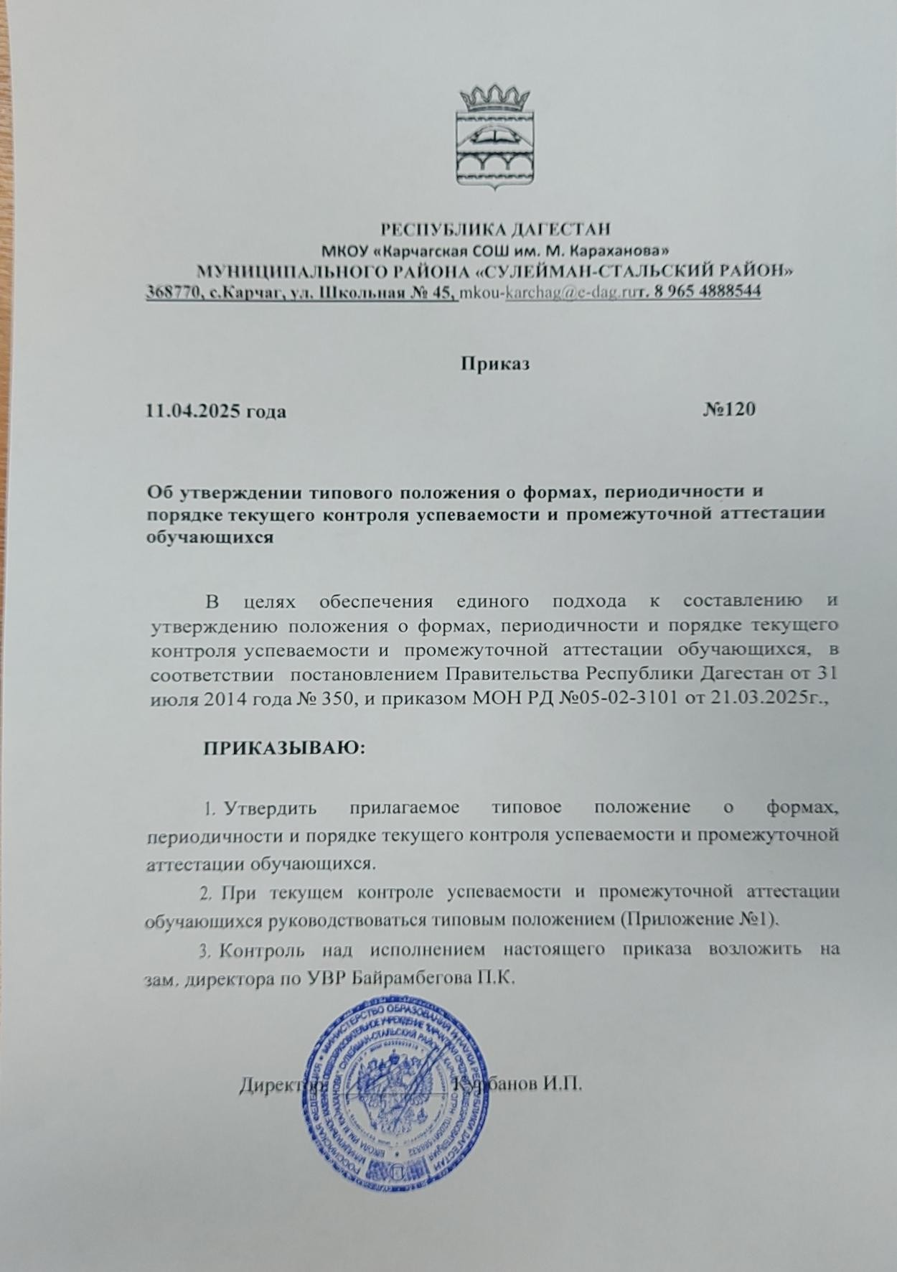

**РЕСПУБЛИКА ДАГЕСТАН**

**МКОУ «Карчагская СОШ им. М. Караханова»**

**МУНИЦИПАЛЬНОГО РАЙОНА «СУЛЕЙМАН-СТАЛЬСКИЙ РАЙОН»**

**368770, с.Карчаг, ул. Школьная № 45,** mkou-[karchag@e-dag.ru](mailto:karchag@e-dag.ru)**т. 8 965 4888544**

**Приказ**

**11.04.2025 года №120**

**Об утверждении типового положения о формах, периодичности и порядке**

**текущего контроля успеваемости и промежуточной аттестации обучающихся.**

В целях обеспечения единого подхода к составлению и утверждению положения о формах, периодичности и порядке текущего контроля успеваемости и промежуточной аттестации обучающихся, в соответствии с постановлением Правительства Республики Дагестан от 31 июля 2014 года № 350, и приказом МОН РД №05-02-3101 от 21.03.2025г.,

**ПРИКАЗЫВАЮ:**

1. Утвердить прилагаемое типовое положение о формах, периодичности и порядке текущего контроля успеваемости и промежуточной аттестации обучающихся.
2. При текущем контроле успеваемости и промежуточной аттестации обучающихся руководствоваться типовым положением (Приложение №1).
3. Контроль над исполнением настоящего приказа возложить на зам. директора по УВР Байрамбегова П.К.

Директор: ___________ Курбанов И.П.

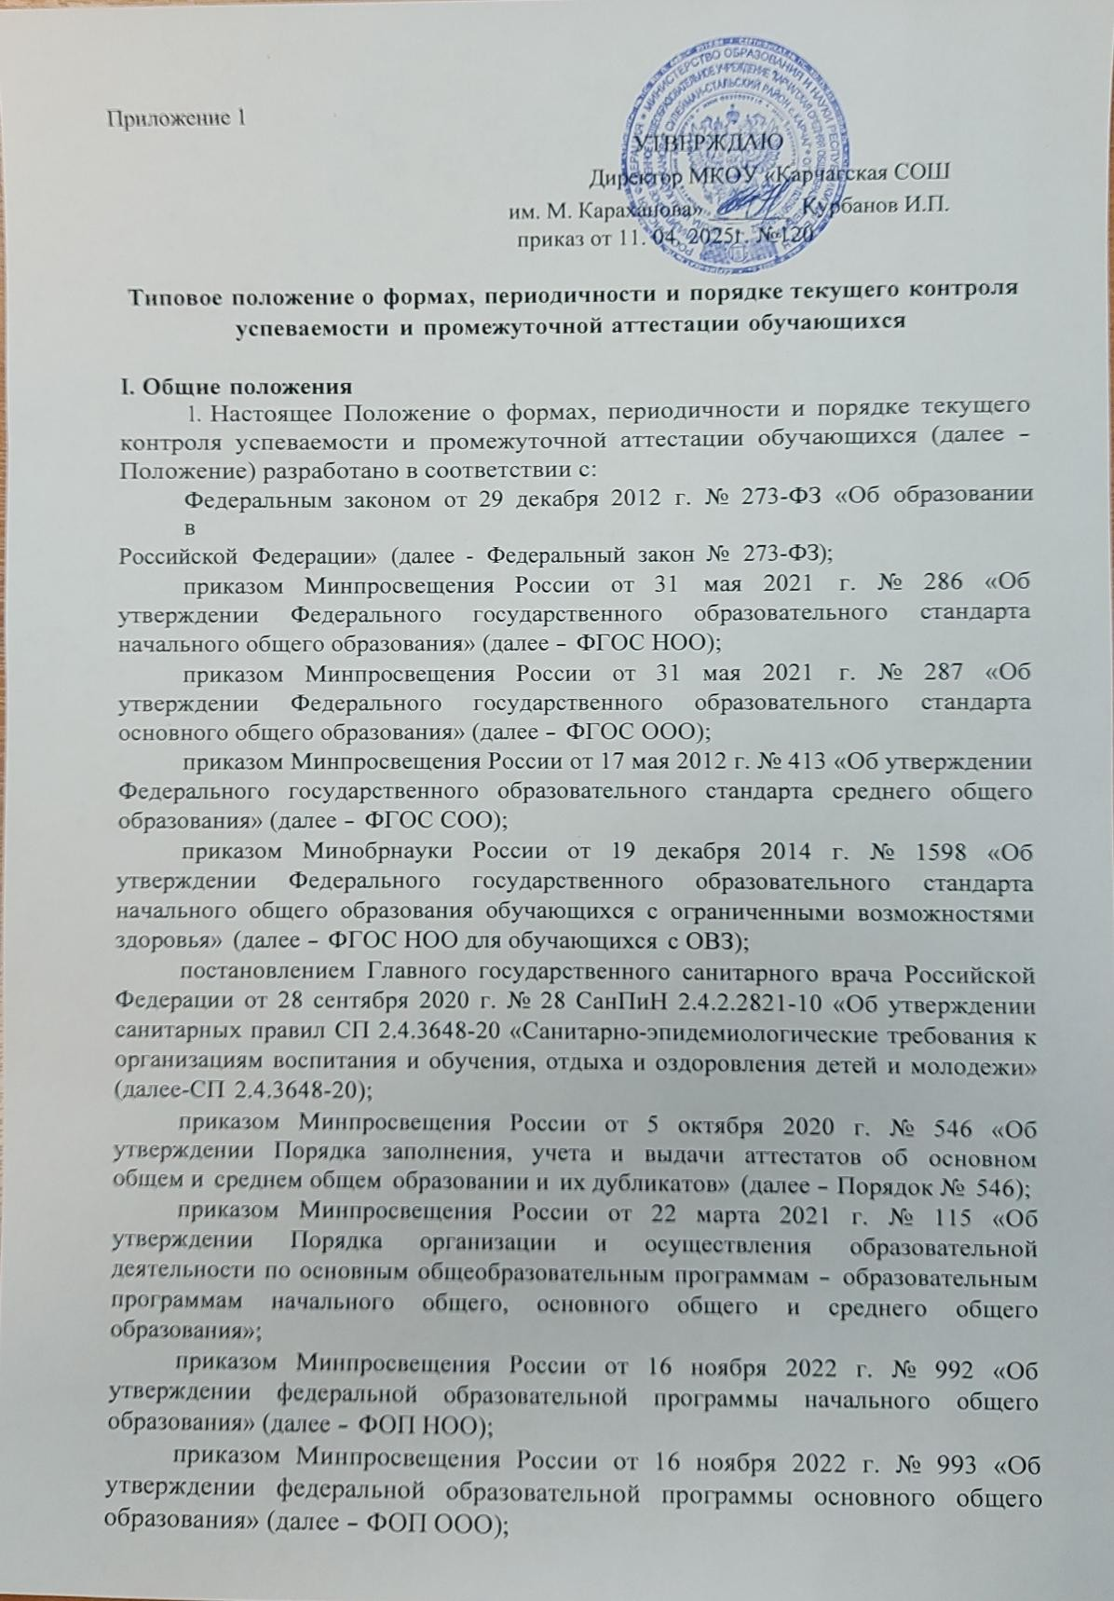Приложение 1

УТВЕРЖДАЮ

Директор МКОУ «Карчагская СОШ

им. М. Караханова» _______ Курбанов И.П.

приказ от 11. 04. 2025г. №120

**Типовое положение о формах, периодичности и порядке текущего контроля**

**успеваемости и промежуточной аттестации обучающихся**

1. **Общие положения**
   1. Настоящее Положение о формах, периодичности и порядке текущего контроля успеваемости и промежуточной аттестации обучающихся (далее - Положение) разработано в соответствии с:

Федеральным законом от 29 декабря 2012 г. № 273-ФЗ «Об образовании в

Российской Федерации» (далее - Федеральный закон № 273-ФЗ);

приказом Минпросвещения России от 31 мая 2021 г. № 286 «Об утверждении Федерального государственного образовательного стандарта начального общего образования» (далее - ФГОС НОО);

приказом Минпросвещения России от 31 мая 2021 г. № 287 «Об утверждении Федерального государственного образовательного стандарта основного общего образования» (далее - ФГОС ООО);

приказом Минпросвещения России от 17 мая 2012 г. № 413 «Об утверждении Федерального государственного образовательного стандарта среднего общего образования» (далее - ФГОС СОО);

приказом Минобрнауки России от 19 декабря 2014 г. № 1598 «Об утверждении Федерального государственного образовательного стандарта начального общего образования обучающихся с ограниченными возможностями здоровья» (далее - ФГОС НОО для обучающихся с ОВЗ);

постановлением Главного государственного санитарного врача Российской Федерации от 28 сентября 2020 г. № 28 СанПиН 2.4.2.2821-10 «Об утверждении санитарных правил СП 2.4.3648-20 «Санитарно-эпидемиологические требования к организациям воспитания и обучения, отдыха и оздоровления детей и молодежи» (далее-СП 2.4.3648-20);

приказом Минпросвещения России от 5 октября 2020 г. № 546 «Об утверждении Порядка заполнения, учета и выдачи аттестатов об основном общем и среднем общем образовании и их дубликатов» (далее - Порядок № 546);

приказом Минпросвещения России от 22 марта 2021 г. № 115 «Об утверждении Порядка организации и осуществления образовательной деятельности по основным общеобразовательным программам - образовательным программам начального общего, основного общего и среднего общего образования»;

приказом Минпросвещения России от 16 ноября 2022 г. № 992 «Об утверждении федеральной образовательной программы начального общего образования» (далее - ФОП НОО);

приказом Минпросвещения России от 16 ноября 2022 г. № 993 «Об утверждении федеральной образовательной программы основного общего образования» (далее - ФОП ООО);

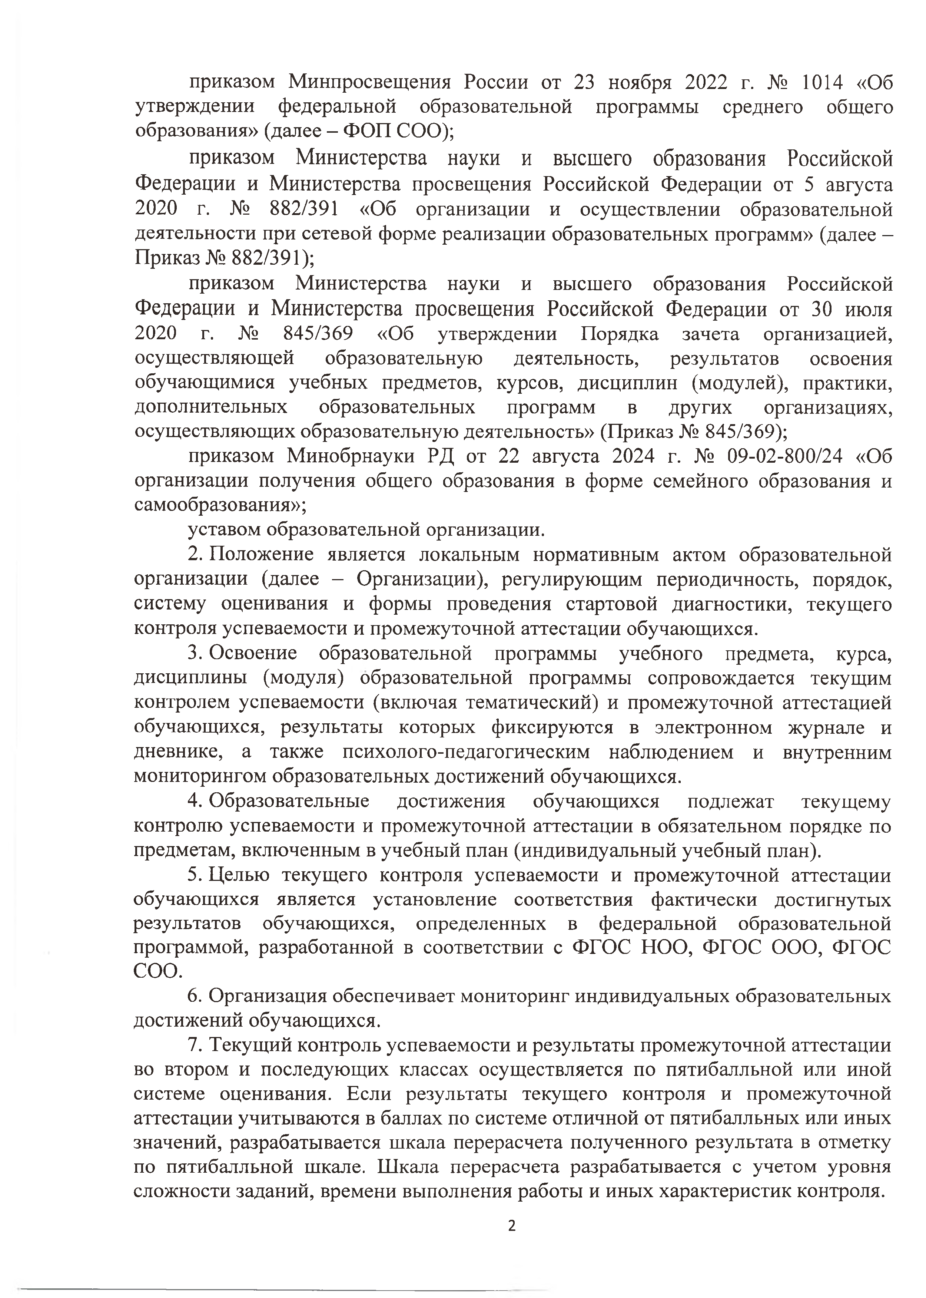приказом Минпросвещения России от 23 ноября 2022 г. № 1014 «Об утверждении федеральной образовательной программы среднего общего образования» (далее - ФОП СОО);

приказом Министерства науки и высшего образования Российской Федерации и Министерства просвещения Российской Федерации от 5 августа 2020 г. № 882/391 «Об организации и осуществлении образовательной деятельности при сетевой форме реализации образовательных программ» (далее - Приказ № 882/391);

приказом Министерства науки и высшего образования Российской Федерации и Министерства просвещения Российской Федерации от 30 июля 2020 г. № 845/369 «Об утверждении Порядка зачета организацией, осуществляющей образовательную деятельность, результатов освоения обучающимися учебных предметов, курсов, дисциплин (модулей), практики, дополнительных образовательных программ в других организациях, осуществляющих образовательную деятельность» (Приказ № 845/369);

приказом Минобрнауки РД от 22 августа 2024 г. № 09-02-800/24 «Об организации получения общего образования в форме семейного образования и самообразования»;

уставом образовательной организации.

* 1. Положение является локальным нормативным актом образовательной организации (далее - Организации), регулирующим периодичность, порядок, систему оценивания и формы проведения стартовой диагностики, текущего контроля успеваемости и промежуточной аттестации обучающихся.
  2. Освоение образовательной программы учебного предмета, курса, дисциплины (модуля) образовательной программы сопровождается текущим контролем успеваемости (включая тематический) и промежуточной аттестацией обучающихся, результаты которых фиксируются в электронном журнале и дневнике, а также психолого-педагогическим наблюдением и внутренним мониторингом образовательных достижений обучающихся.
  3. Образовательные достижения обучающихся подлежат текущему контролю успеваемости и промежуточной аттестации в обязательном порядке по предметам, включенным в учебный план (индивидуальный учебный план).
  4. Целью текущего контроля успеваемости и промежуточной аттестации обучающихся является установление соответствия фактически достигнутых результатов обучающихся, определенных в федеральной образовательной программой, разработанной в соответствии с ФГОС НОО, ФГОС ООО, ФГОС СОО.
  5. Организация обеспечивает мониторинг индивидуальных образовательных

достижений обучающихся.

* 1. Текущий контроль успеваемости и результаты промежуточной аттестации во втором и последующих классах осуществляется по пятибалльной или иной системе оценивания. Если результаты текущего контроля и промежуточной аттестации учитываются в баллах по системе отличной от пятибалльных или иных значений, разрабатывается шкала перерасчета полученного результата в отметку по пятибалльной шкале. Шкала перерасчета разрабатывается с учетом уровня сложности заданий, времени выполнения работы и иных характеристик контроля.

2

* 1. 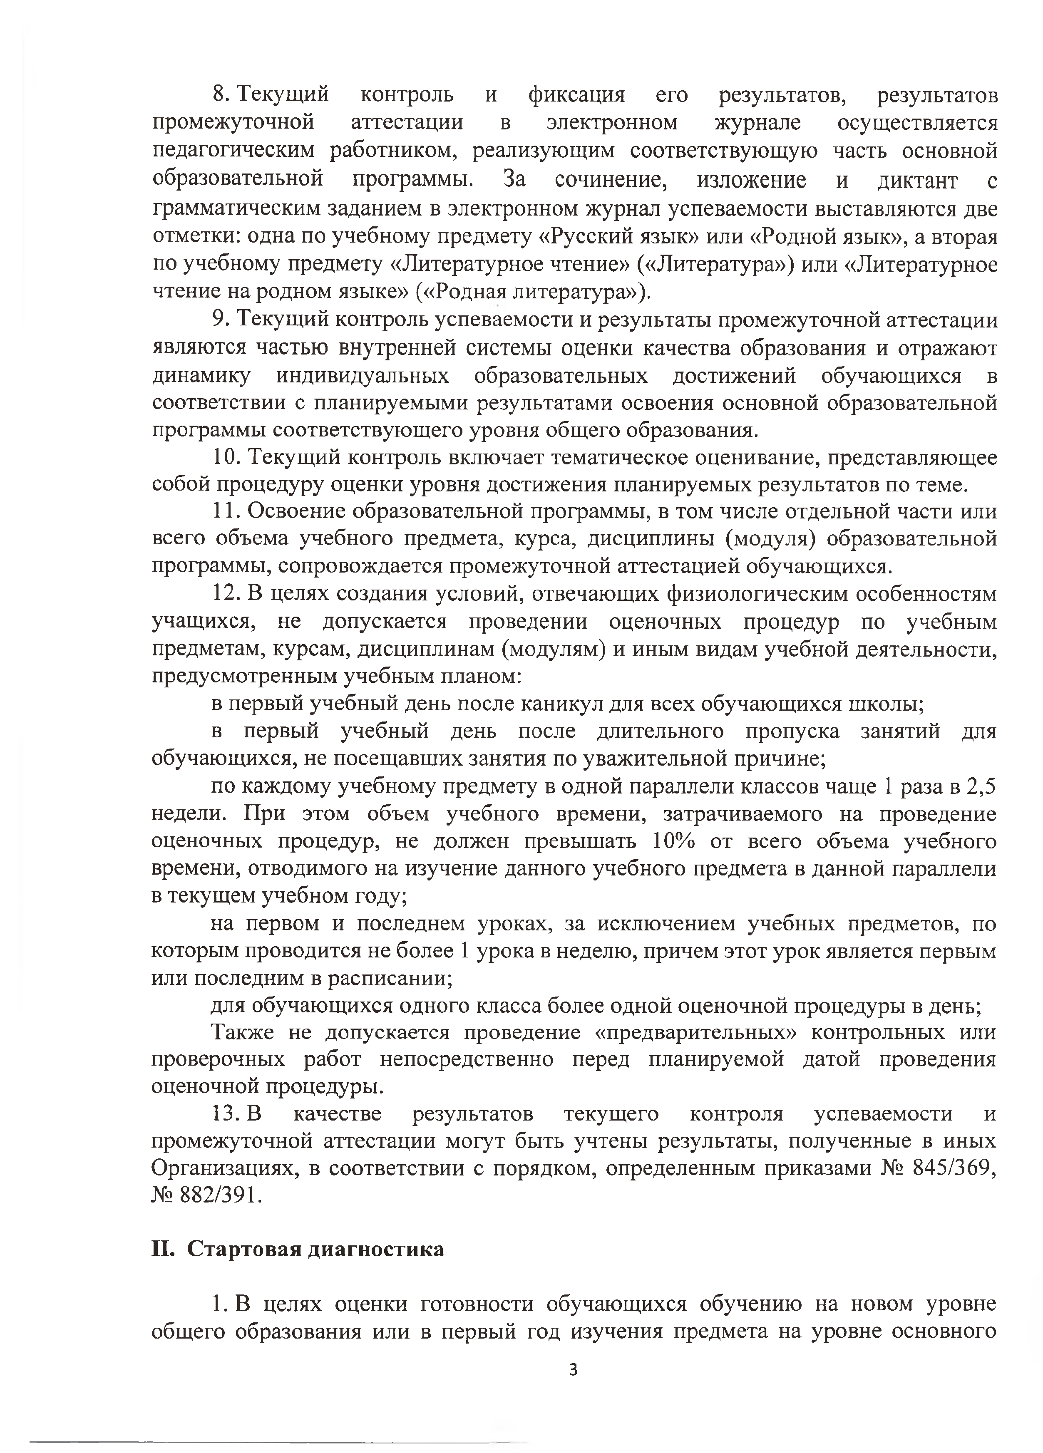Текущий контроль и фиксация его результатов, результатов промежуточной аттестации в электронном журнале осуществляется педагогическим работником, реализующим соответствующую часть основной образовательной программы. За сочинение, изложение и диктант с грамматическим заданием в электронном журнал успеваемости выставляются две отметки: одна по учебному предмету «Русский язык» или «Родной язык», а вторая по учебному предмету «Литературное чтение» («Литература») или «Литературное чтение на родном языке» («Родная литература»).
  2. Текущий контроль успеваемости и результаты промежуточной аттестации являются частью внутренней системы оценки качества образования и отражают динамику индивидуальных образовательных достижений обучающихся в соответствии с планируемыми результатами освоения основной образовательной программы соответствующего уровня общего образования.
  3. Текущий контроль включает тематическое оценивание, представляющее

собой процедуру оценки уровня достижения планируемых результатов по теме.

* 1. Освоение образовательной программы, в том числе отдельной части или всего объема учебного предмета, курса, дисциплины (модуля) образовательной программы, сопровождается промежуточной аттестацией обучающихся.
  2. В целях создания условий, отвечающих физиологическим особенностям учащихся, не допускается проведении оценочных процедур по учебным предметам, курсам, дисциплинам (модулям) и иным видам учебной деятельности, предусмотренным учебным планом:

в первый учебный день после каникул для всех обучающихся школы;

в первый учебный день после длительного пропуска занятий для обучающихся, не посещавших занятия по уважительной причине;

по каждому учебному предмету в одной параллели классов чаще 1 раза в 2,5 недели. При этом объем учебного времени, затрачиваемого на проведение оценочных процедур, не должен превышать 10% от всего объема учебного времени, отводимого на изучение данного учебного предмета в данной параллели в текущем учебном году;

на первом и последнем уроках, за исключением учебных предметов, по которым проводится не более 1 урока в неделю, причем этот урок является первым или последним в расписании;

для обучающихся одного класса более одной оценочной процедуры в день;

Также не допускается проведение «предварительных» контрольных или проверочных работ непосредственно перед планируемой датой проведения оценочной процедуры.

* 1. В качестве результатов текущего контроля успеваемости и промежуточной аттестации могут быть учтены результаты, полученные в иных Организациях, в соответствии с порядком, определенным приказами № 845/369,

№ 882/391.

1. **Стартовая диагностика**
   1. В целях оценки готовности обучающихся обучению на новом уровне

общего образования или в первый год изучения предмета на уровне основного

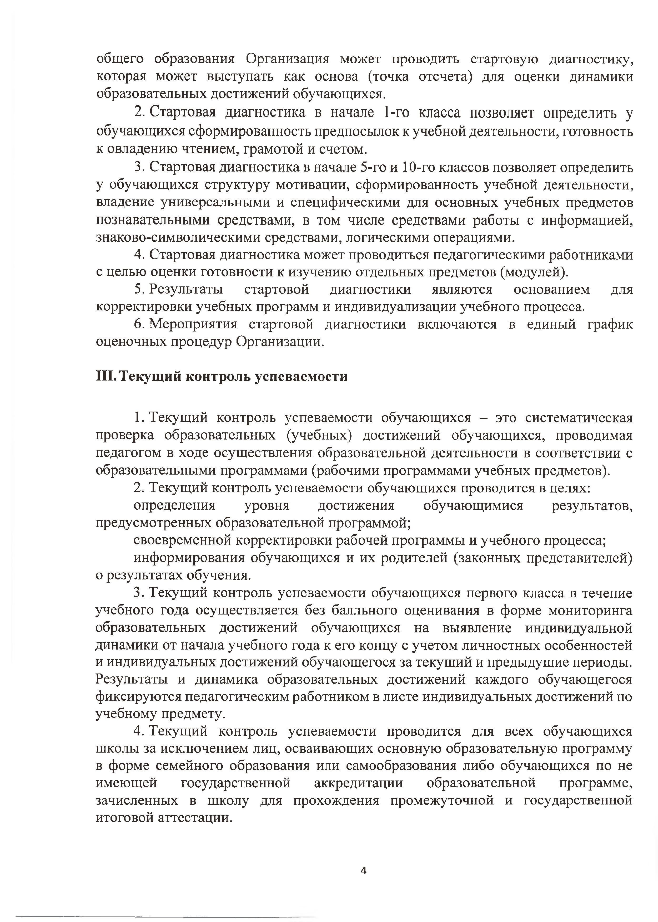общего образования Организация может проводить стартовую диагностику, которая может выступать как основа (точка отсчета) для оценки динамики образовательных достижений обучающихся.

* 1. Стартовая диагностика в начале 1-го класса позволяет определить у обучающихся сформированность предпосылок к учебной деятельности, готовность к овладению чтением, грамотой и счетом.
  2. Стартовая диагностика в начале 5-го и 10-го классов позволяет определить у обучающихся структуру мотивации, сформированность учебной деятельности, владение универсальными и специфическими для основных учебных предметов познавательными средствами, в том числе средствами работы с информацией, знаково-символическими средствами, логическими операциями.
  3. Стартовая диагностика может проводиться педагогическими работниками

с целью оценки готовности к изучению отдельных предметов (модулей).

* 1. Результаты стартовой диагностики являются основанием для

корректировки учебных программ и индивидуализации учебного процесса.

* 1. Мероприятия стартовой диагностики включаются в единый график оценочных процедур Организации.

1. **Текущий контроль успеваемости**
   1. Текущий контроль успеваемости обучающихся - это систематическая проверка образовательных (учебных) достижений обучающихся, проводимая педагогом в ходе осуществления образовательной деятельности в соответствии с образовательными программами (рабочими программами учебных предметов).
   2. Текущий контроль успеваемости обучающихся проводится в целях:

определения уровня достижения обучающимися результатов,

предусмотренных образовательной программой;

своевременной корректировки рабочей программы и учебного процесса; информирования обучающихся и их родителей (законных представителей)

о результатах обучения.

* 1. Текущий контроль успеваемости обучающихся первого класса в течение учебного года осуществляется без балльного оценивания в форме мониторинга образовательных достижений обучающихся на выявление индивидуальной динамики от начала учебного года к его концу с учетом личностных особенностей и индивидуальных достижений обучающегося за текущий и предыдущие периоды. Результаты и динамика образовательных достижений каждого обучающегося фиксируются педагогическим работником в листе индивидуальных достижений по учебному предмету.
  2. Текущий контроль успеваемости проводится для всех обучающихся школы за исключением лиц, осваивающих основную образовательную программу в форме семейного образования или самообразования либо обучающихся по не имеющей государственной аккредитации образовательной программе, зачисленных в школу для прохождения промежуточной и государственной итоговой аттестации.
  3. 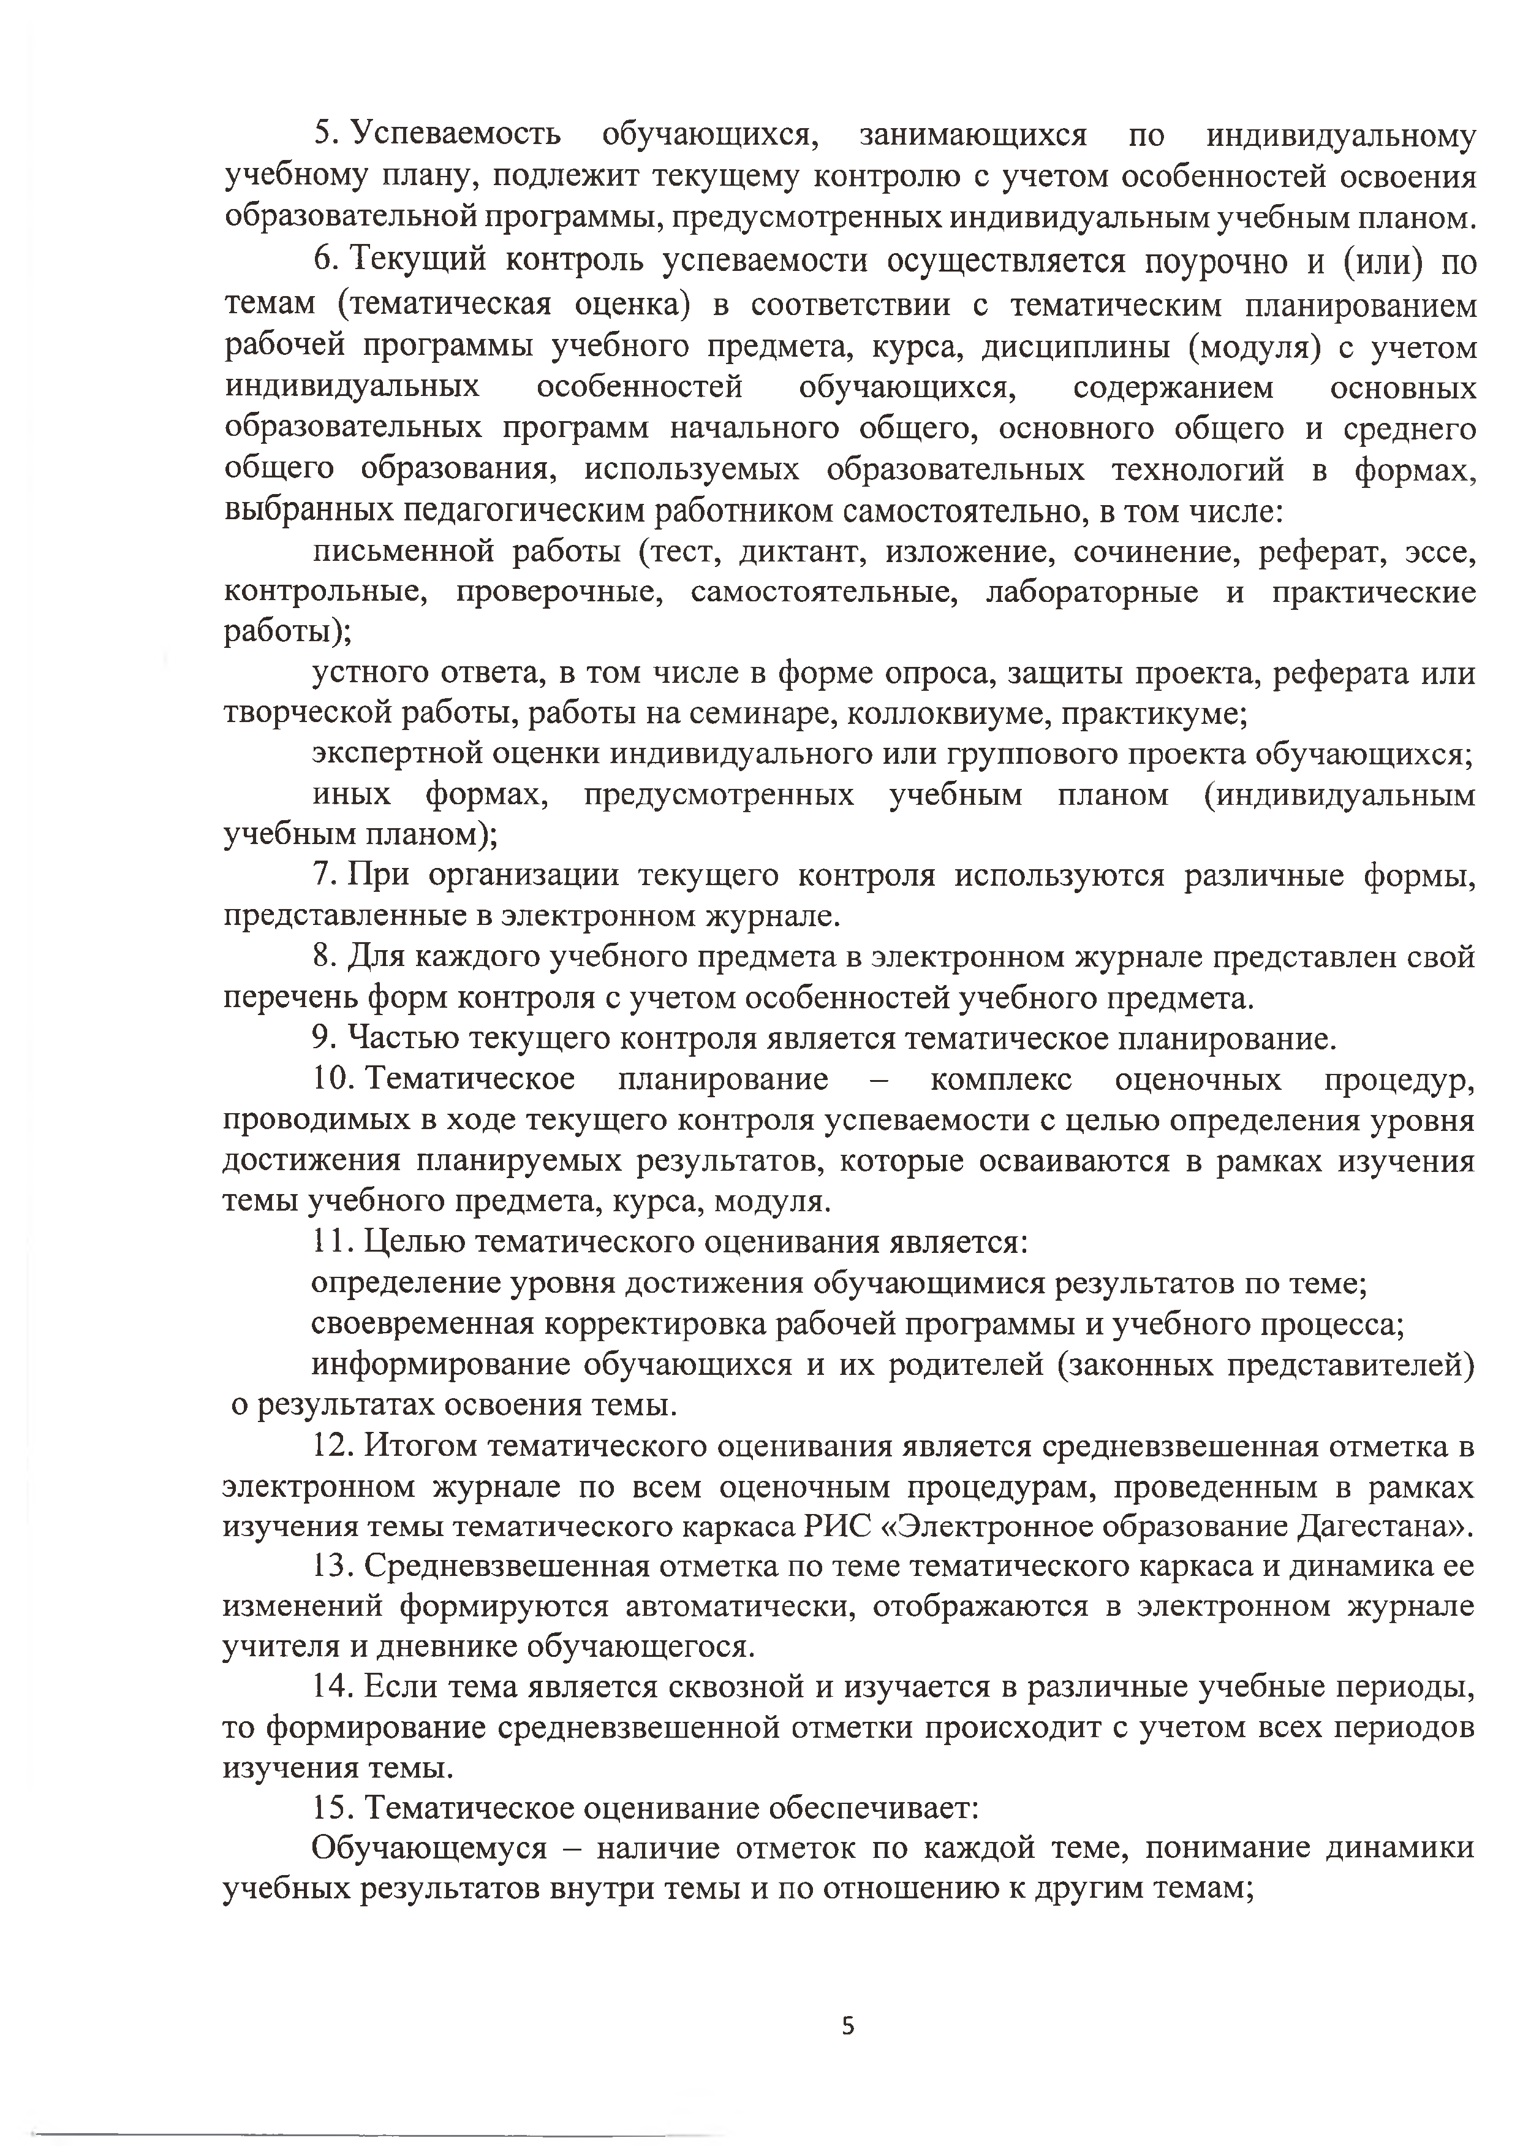Успеваемость обучающихся, занимающихся по индивидуальному учебному плану, подлежит текущему контролю с учетом особенностей освоения образовательной программы, предусмотренных индивидуальным учебным планом.
  4. Текущий контроль успеваемости осуществляется поурочно и (или) по темам (тематическая оценка) в соответствии с тематическим планированием рабочей программы учебного предмета, курса, дисциплины (модуля) с учетом индивидуальных особенностей обучающихся, содержанием основных образовательных программ начального общего, основного общего и среднего общего образования, используемых образовательных технологий в формах, выбранных педагогическим работником самостоятельно, в том числе:

письменной работы (тест, диктант, изложение, сочинение, реферат, эссе, контрольные, проверочные, самостоятельные, лабораторные и практические работы);

устного ответа, в том числе в форме опроса, защиты проекта, реферата или

творческой работы, работы на семинаре, коллоквиуме, практикуме;

экспертной оценки индивидуального или группового проекта обучающихся;

иных формах, предусмотренных учебным планом (индивидуальным

учебным планом);

* 1. При организации текущего контроля используются различные формы,

представленные в электронном журнале.

* 1. Для каждого учебного предмета в электронном журнале представлен свой перечень форм контроля с учетом особенностей учебного предмета.
  2. Частью текущего контроля является тематическое планирование.
  3. Тематическое планирование - комплекс оценочных процедур, проводимых в ходе текущего контроля успеваемости с целью определения уровня достижения планируемых результатов, которые осваиваются в рамках изучения темы учебного предмета, курса, модуля.
  4. Целью тематического оценивания является:

определение уровня достижения обучающимися результатов по теме; своевременная корректировка рабочей программы и учебного процесса; информирование обучающихся и их родителей (законных представителей)

о результатах освоения темы.

* 1. Итогом тематического оценивания является средневзвешенная отметка в электронном журнале по всем оценочным процедурам, проведенным в рамках изучения темы тематического каркаса РИС «Электронное образование Дагестана».
  2. Средневзвешенная отметка по теме тематического каркаса и динамика ее изменений формируются автоматически, отображаются в электронном журнале учителя и дневнике обучающегося.
  3. Если тема является сквозной и изучается в различные учебные периоды, то формирование средневзвешенной отметки происходит с учетом всех периодов изучения темы.
  4. Тематическое оценивание обеспечивает:

Обучающемуся — наличие отметок по каждой теме, понимание динамики

учебных результатов внутри темы и по отношению к другим темам;

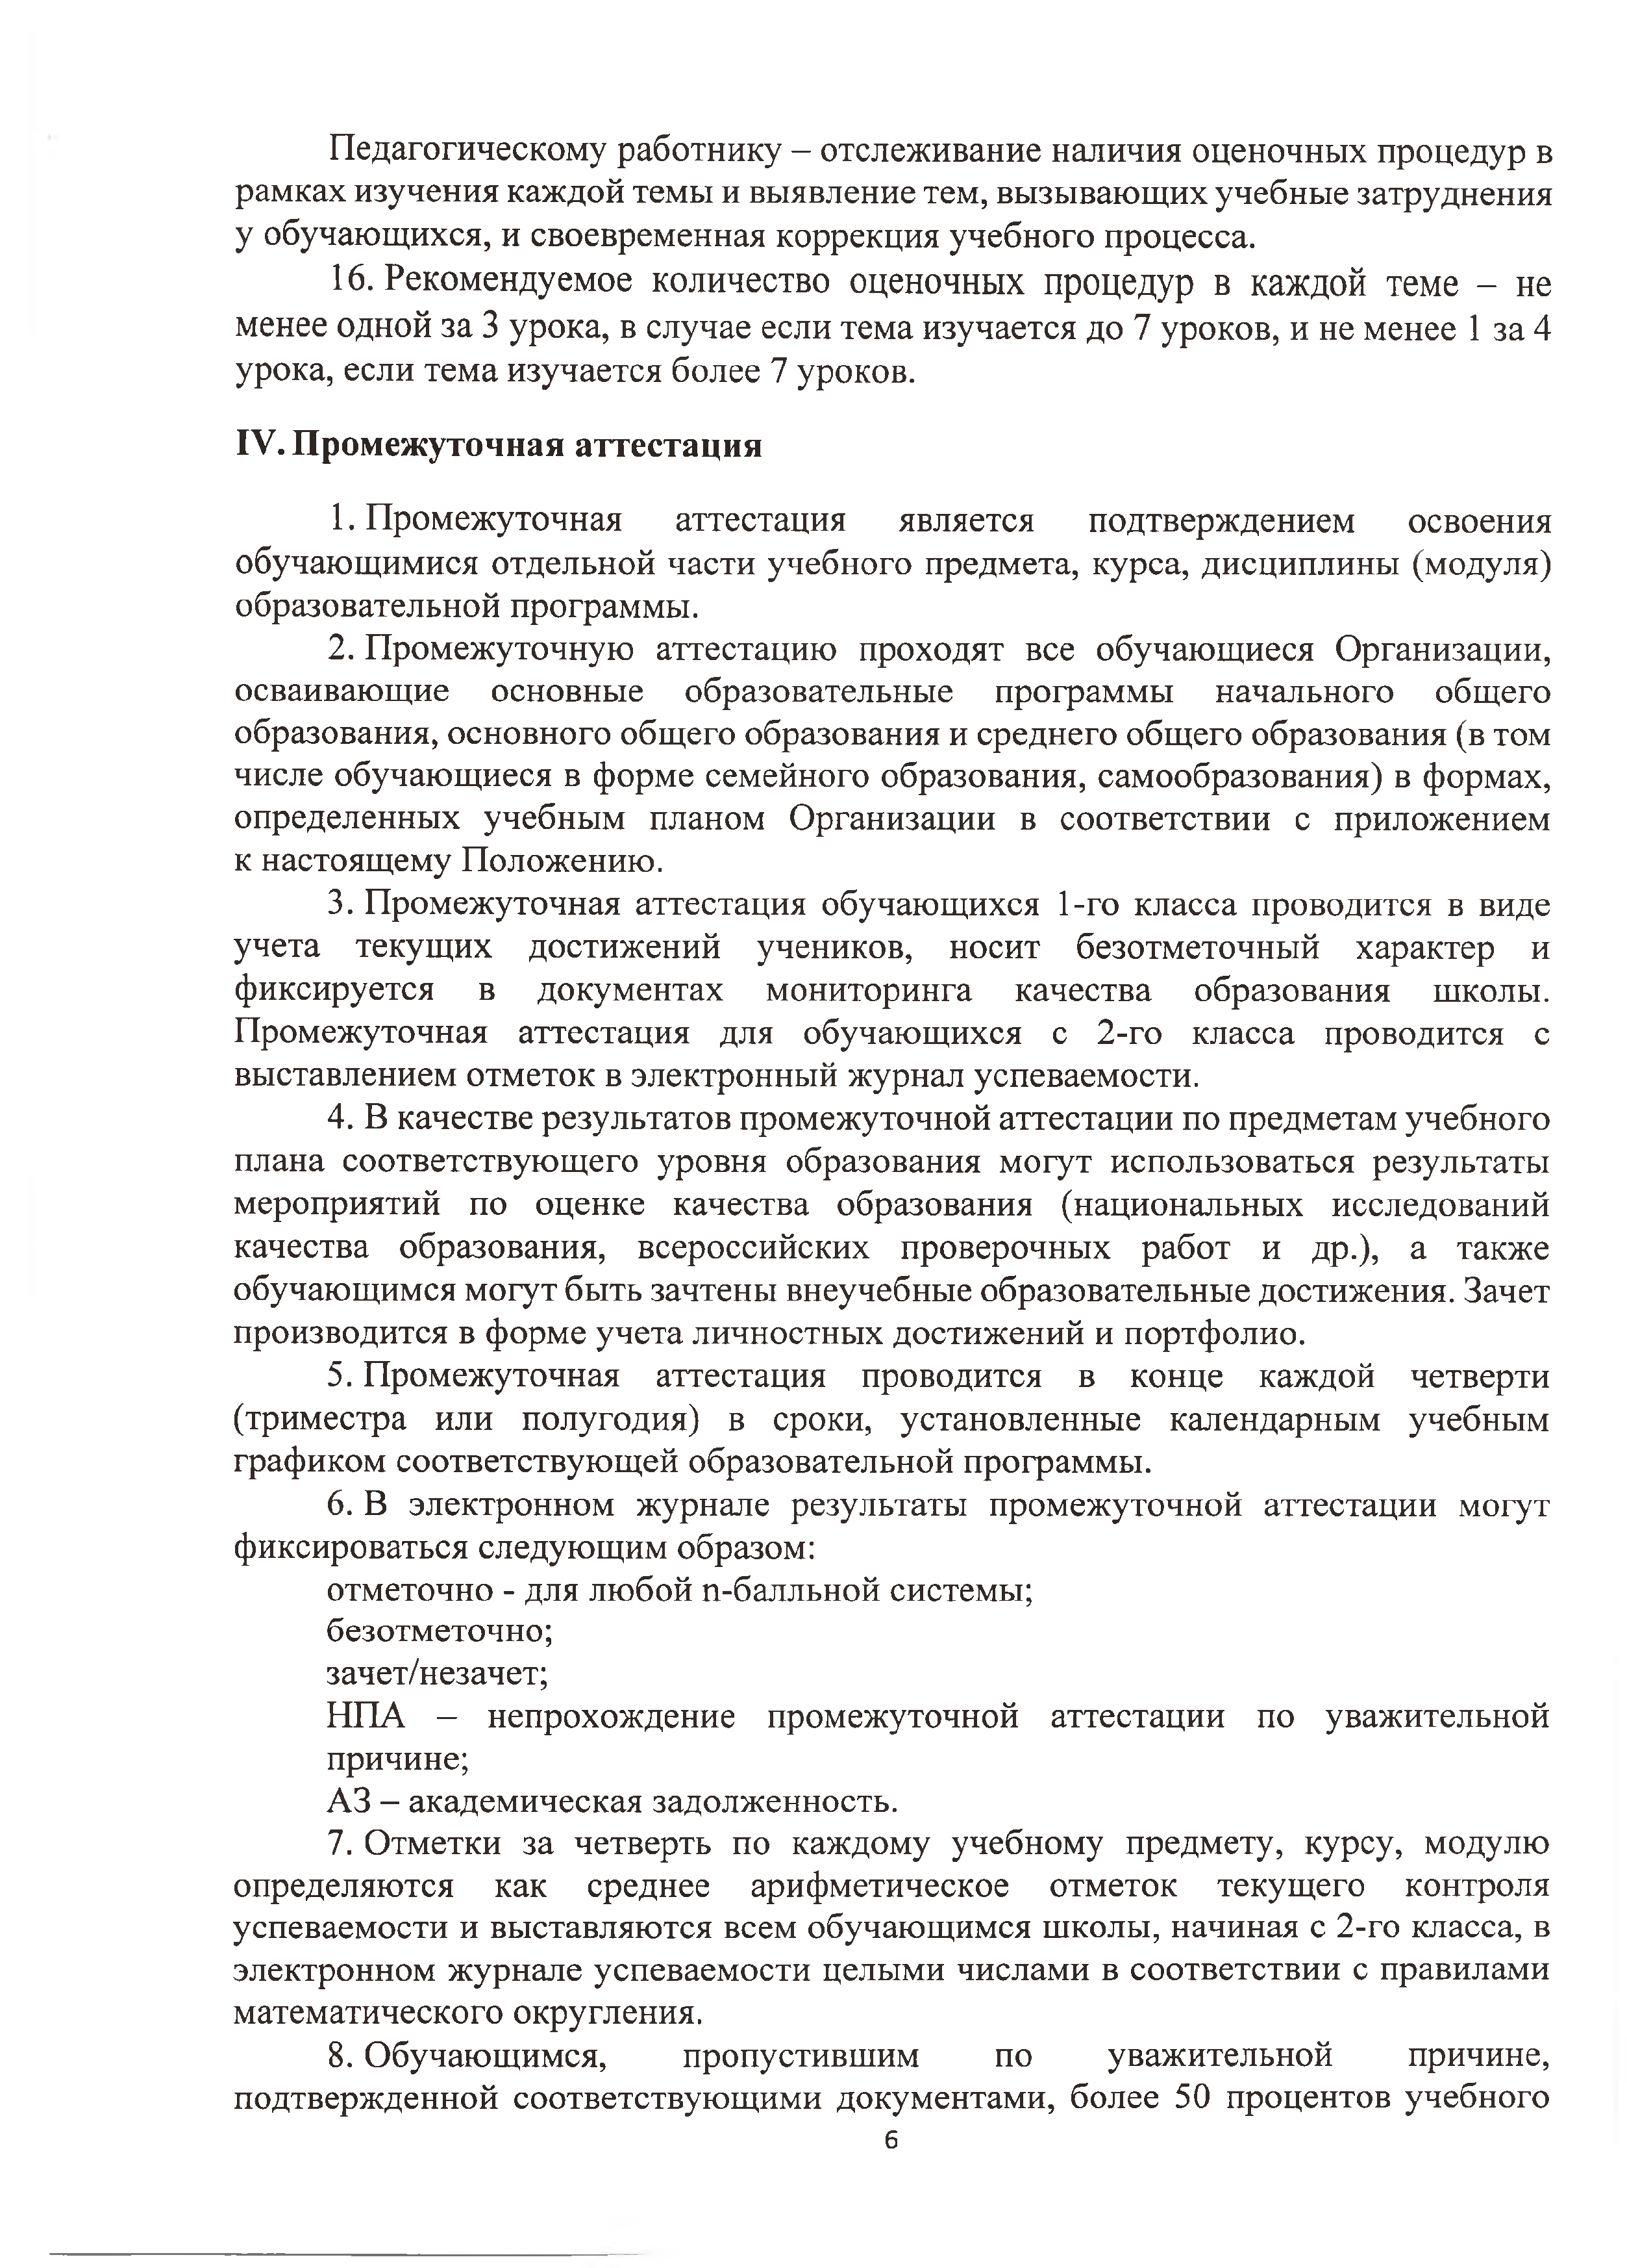Педагогическому работнику - отслеживание наличия оценочных процедур в рамках изучения каждой темы и выявление тем, вызывающих учебные затруднения у обучающихся, и своевременная коррекция учебного процесса.

* 1. Рекомендуемое количество оценочных процедур в каждой теме - не менее одной за 3 урока, в случае если тема изучается до 7 уроков, и не менее 1 за 4 урока, если тема изучается более 7 уроков.

1. **Промежуточная аттестация**
   1. Промежуточная аттестация является подтверждением освоения обучающимися отдельной части учебного предмета, курса, дисциплины (модуля) образовательной программы.
   2. Промежуточную аттестацию проходят все обучающиеся Организации, осваивающие основные образовательные программы начального общего образования, основного общего образования и среднего общего образования (в том числе обучающиеся в форме семейного образования, самообразования) в формах, определенных учебным планом Организации в соответствии с приложением к настоящему Положению.
   3. Промежуточная аттестация обучающихся 1-го класса проводится в виде учета текущих достижений учеников, носит безотметочный характер и фиксируется в документах мониторинга качества образования школы. Промежуточная аттестация для обучающихся с 2-го класса проводится с выставлением отметок в электронный журнал успеваемости.
   4. В качестве результатов промежуточной аттестации по предметам учебного плана соответствующего уровня образования могут использоваться результаты мероприятий по оценке качества образования (национальных исследований качества образования, всероссийских проверочных работ и др.), а также обучающимся могут быть зачтены внеучебные образовательные достижения. Зачет производится в форме учета личностных достижений и портфолио.
   5. Промежуточная аттестация проводится в конце каждой четверти (триместра или полугодия) в сроки, установленные календарным учебным графиком соответствующей образовательной программы.
   6. В электронном журнале результаты промежуточной аттестации могут

фиксироваться следующим образом:

отметочно - для любой n-балльной системы;

безотметочно;

зачет/незачет;

НПА - непрохождение промежуточной аттестации по уважительной причине;

АЗ - академическая задолженность.

* 1. Отметки за четверть по каждому учебному предмету, курсу, модулю определяются как среднее арифметическое отметок текущего контроля успеваемости и выставляются всем обучающимся школы, начиная с 2-го класса, в электронном журнале успеваемости целыми числами в соответствии с правилами математического округления.
  2. Обучающимся, пропустившим по уважительной причине, подтвержденной соответствующими документами, более 50 процентов учебного

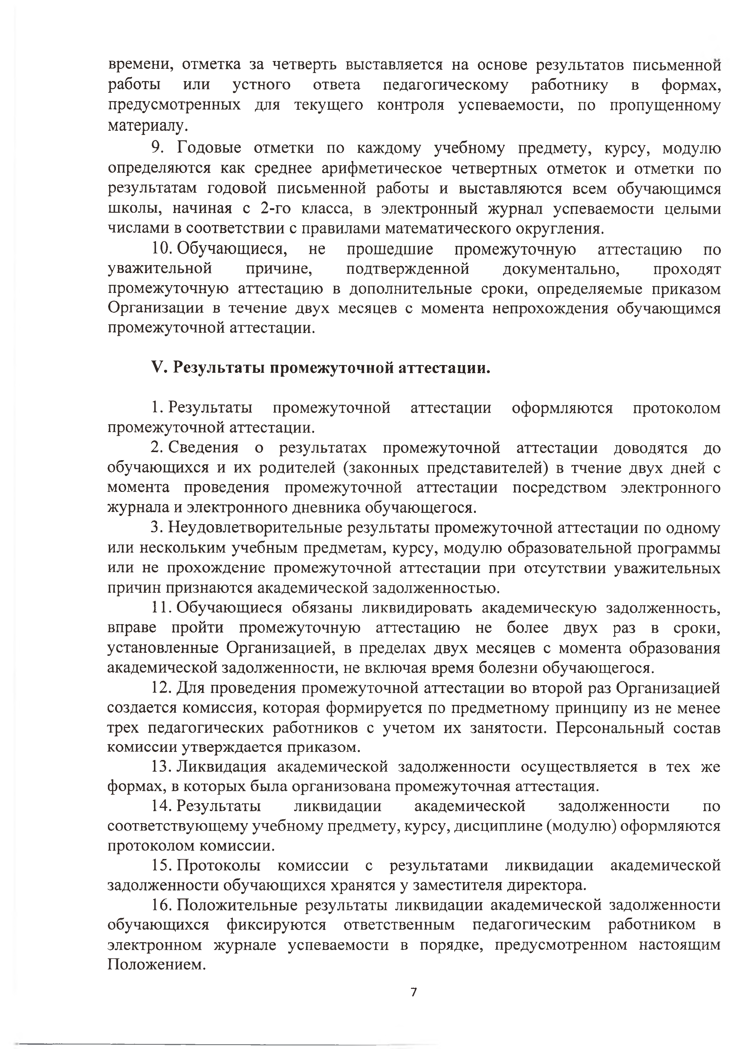времени, отметка за четверть выставляется на основе результатов письменной работы или устного ответа педагогическому работнику в формах, предусмотренных для текущего контроля успеваемости, по пропущенному материалу.

* 1. Годовые отметки по каждому учебному предмету, курсу, модулю определяются как среднее арифметическое четвертных отметок и отметки по результатам годовой письменной работы и выставляются всем обучающимся школы, начиная с 2-го класса, в электронный журнал успеваемости целыми числами в соответствии с правилами математического округления.
  2. Обучающиеся, не прошедшие промежуточную аттестацию по уважительной причине, подтвержденной документально, проходят промежуточную аттестацию в дополнительные сроки, определяемые приказом Организации в течение двух месяцев с момента непрохождения обучающимся промежуточной аттестации.

1. **Результаты промежуточной аттестации.**
   1. Результаты промежуточной аттестации оформляются протоколом

промежуточной аттестации.

* 1. Сведения о результатах промежуточной аттестации доводятся до обучающихся и их родителей (законных представителей) в тчение двух дней с момента проведения промежуточной аттестации посредством электронного журнала и электронного дневника обучающегося.
  2. Неудовлетворительные результаты промежуточной аттестации по одному или нескольким учебным предметам, курсу, модулю образовательной программы или не прохождение промежуточной аттестации при отсутствии уважительных причин признаются академической задолженностью.

1. Обучающиеся обязаны ликвидировать академическую задолженность, вправе пройти промежуточную аттестацию не более двух раз в сроки, установленные Организацией, в пределах двух месяцев с момента образования академической задолженности, не включая время болезни обучающегося.
2. Для проведения промежуточной аттестации во второй раз Организацией создается комиссия, которая формируется по предметному принципу из не менее трех педагогических работников с учетом их занятости. Персональный состав комиссии утверждается приказом.
3. Ликвидация академической задолженности осуществляется в тех же формах, в которых была организована промежуточная аттестация.
4. Результаты ликвидации академической задолженности по соответствующему учебному предмету, курсу, дисциплине (модулю) оформляются протоколом комиссии.
5. Протоколы комиссии с результатами ликвидации академической

задолженности обучающихся хранятся у заместителя директора.

1. Положительные результаты ликвидации академической задолженности обучающихся фиксируются ответственным педагогическим работником в электронном журнале успеваемости в порядке, предусмотренном настоящим Положением.
2. 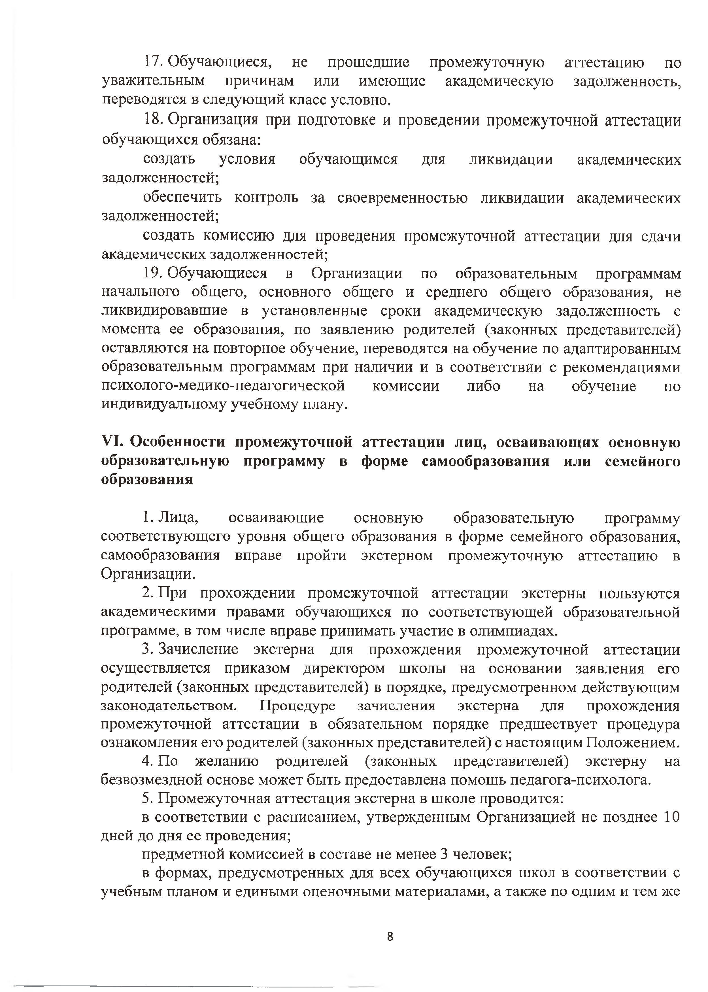Обучающиеся, не прошедшие промежуточную аттестацию по уважительным причинам или имеющие академическую задолженность, переводятся в следующий класс условно.
3. Организация при подготовке и проведении промежуточной аттестации обучающихся обязана:

создать условия обучающимся для ликвидации академических

задолженностей;

обеспечить контроль за своевременностью ликвидации академических

задолженностей;

создать комиссию для проведения промежуточной аттестации для сдачи

академических задолженностей;

1. Обучающиеся в Организации по образовательным программам начального общего, основного общего и среднего общего образования, не ликвидировавшие в установленные сроки академическую задолженность с момента ее образования, по заявлению родителей (законных представителей) оставляются на повторное обучение, переводятся на обучение по адаптированным образовательным программам при наличии и в соответствии с рекомендациями психолого-медико-педагогической комиссии либо на обучение по индивидуальному учебному плану.
2. **Особенности промежуточной аттестации лиц, осваивающих основную образовательную программу в форме самообразования или семейного образования**
   1. Лица, осваивающие основную образовательную программу соответствующего уровня общего образования в форме семейного образования, самообразования вправе пройти экстерном промежуточную аттестацию в Организации.
   2. При прохождении промежуточной аттестации экстерны пользуются академическими правами обучающихся по соответствующей образовательной программе, в том числе вправе принимать участие в олимпиадах.
   3. Зачисление экстерна для прохождения промежуточной аттестации осуществляется приказом директором школы на основании заявления его родителей (законных представителей) в порядке, предусмотренном действующим законодательством. Процедуре зачисления экстерна для прохождения промежуточной аттестации в обязательном порядке предшествует процедура ознакомления его родителей (законных представителей) с настоящим Положением.
   4. По желанию родителей (законных представителей) экстерну на

безвозмездной основе может быть предоставлена помощь педагога-психолога.

* 1. Промежуточная аттестация экстерна в школе проводится:

в соответствии с расписанием, утвержденным Организацией не позднее 10

дней до дня ее проведения;

предметной комиссией в составе не менее 3 человек;

в формах, предусмотренных для всех обучающихся школ в соответствии с

учебным планом и едиными оценочными материалами, а также по одним и тем же

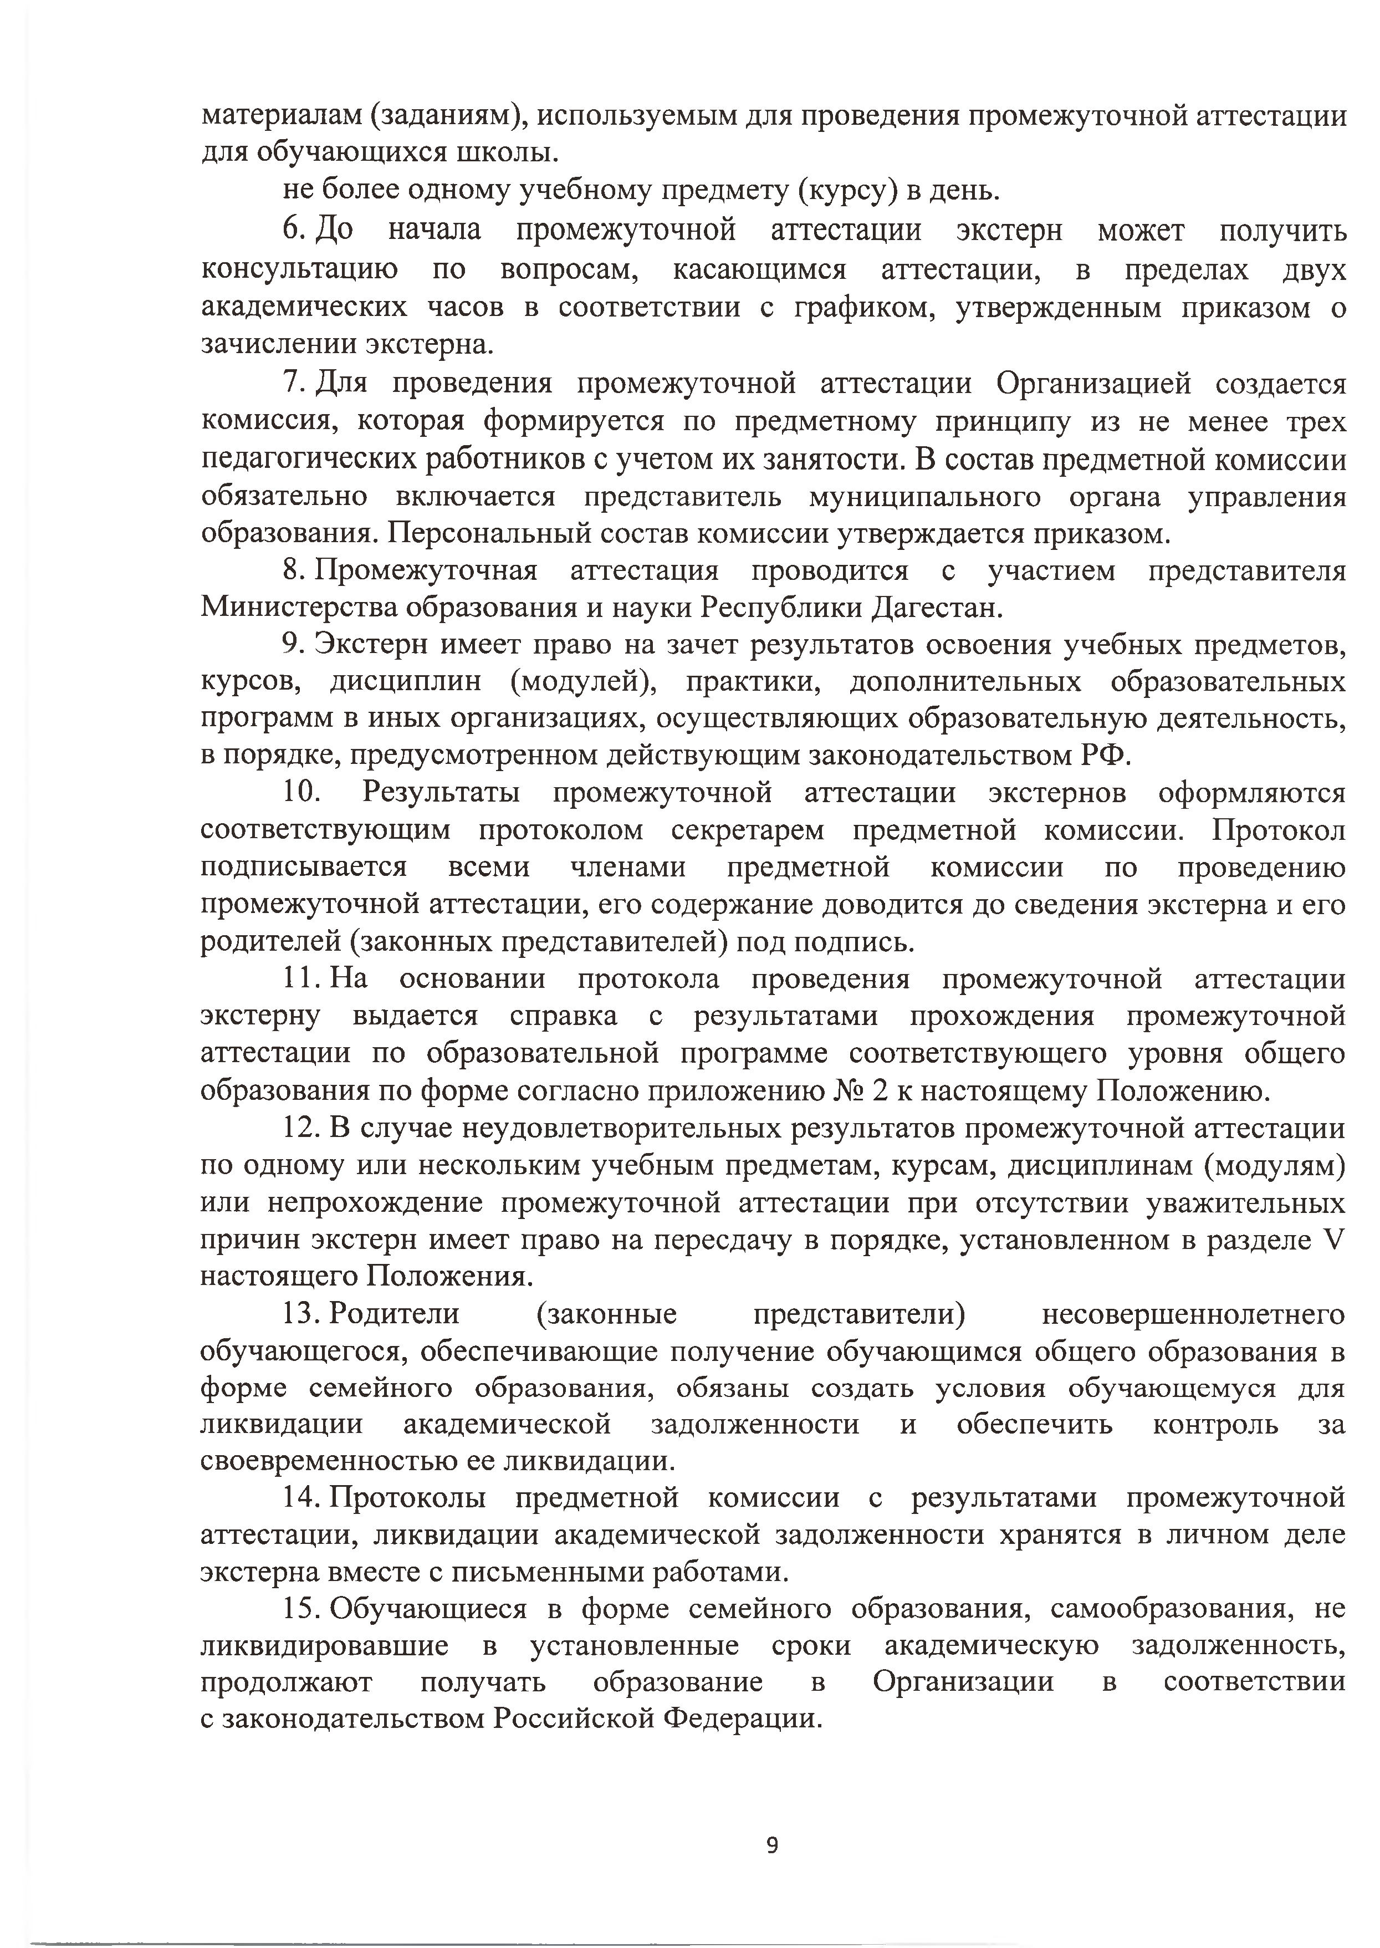материалам (заданиям), используемым для проведения промежуточной аттестации

для обучающихся школы.

не более одному учебному предмету (курсу) в день.

* 1. До начала промежуточной аттестации экстерн может получить консультацию по вопросам, касающимся аттестации, в пределах двух академических часов в соответствии с графиком, утвержденным приказом о зачислении экстерна.
  2. Для проведения промежуточной аттестации Организацией создается комиссия, которая формируется по предметному принципу из не менее трех педагогических работников с учетом их занятости. В состав предметной комиссии обязательно включается представитель муниципального органа управления образования. Персональный состав комиссии утверждается приказом.
  3. Промежуточная аттестация проводится с участием представителя

Министерства образования и науки Республики Дагестан.

* 1. Экстерн имеет право на зачет результатов освоения учебных предметов, курсов, дисциплин (модулей), практики, дополнительных образовательных программ в иных организациях, осуществляющих образовательную деятельность, в порядке, предусмотренном действующим законодательством РФ.
  2. Результаты промежуточной аттестации экстернов оформляются соответствующим протоколом секретарем предметной комиссии. Протокол подписывается всеми членами предметной комиссии по проведению промежуточной аттестации, его содержание доводится до сведения экстерна и его родителей (законных представителей) под подпись.
  3. На основании протокола проведения промежуточной аттестации экстерну выдается справка с результатами прохождения промежуточной аттестации по образовательной программе соответствующего уровня общего образования по форме согласно приложению № 2 к настоящему Положению.
  4. В случае неудовлетворительных результатов промежуточной аттестации по одному или нескольким учебным предметам, курсам, дисциплинам (модулям) или непрохождение промежуточной аттестации при отсутствии уважительных причин экстерн имеет право на пересдачу в порядке, установленном в разделе V настоящего Положения.
  5. Родители (законные представители) несовершеннолетнего обучающегося, обеспечивающие получение обучающимся общего образования в форме семейного образования, обязаны создать условия обучающемуся для ликвидации академической задолженности и обеспечить контроль за своевременностью ее ликвидации.
  6. Протоколы предметной комиссии с результатами промежуточной аттестации, ликвидации академической задолженности хранятся в личном деле экстерна вместе с письменными работами.
  7. Обучающиеся в форме семейного образования, самообразования, не ликвидировавшие в установленные сроки академическую задолженность, продолжают получать образование в Организации в соответствии с законодательством Российской Федерации.

1. 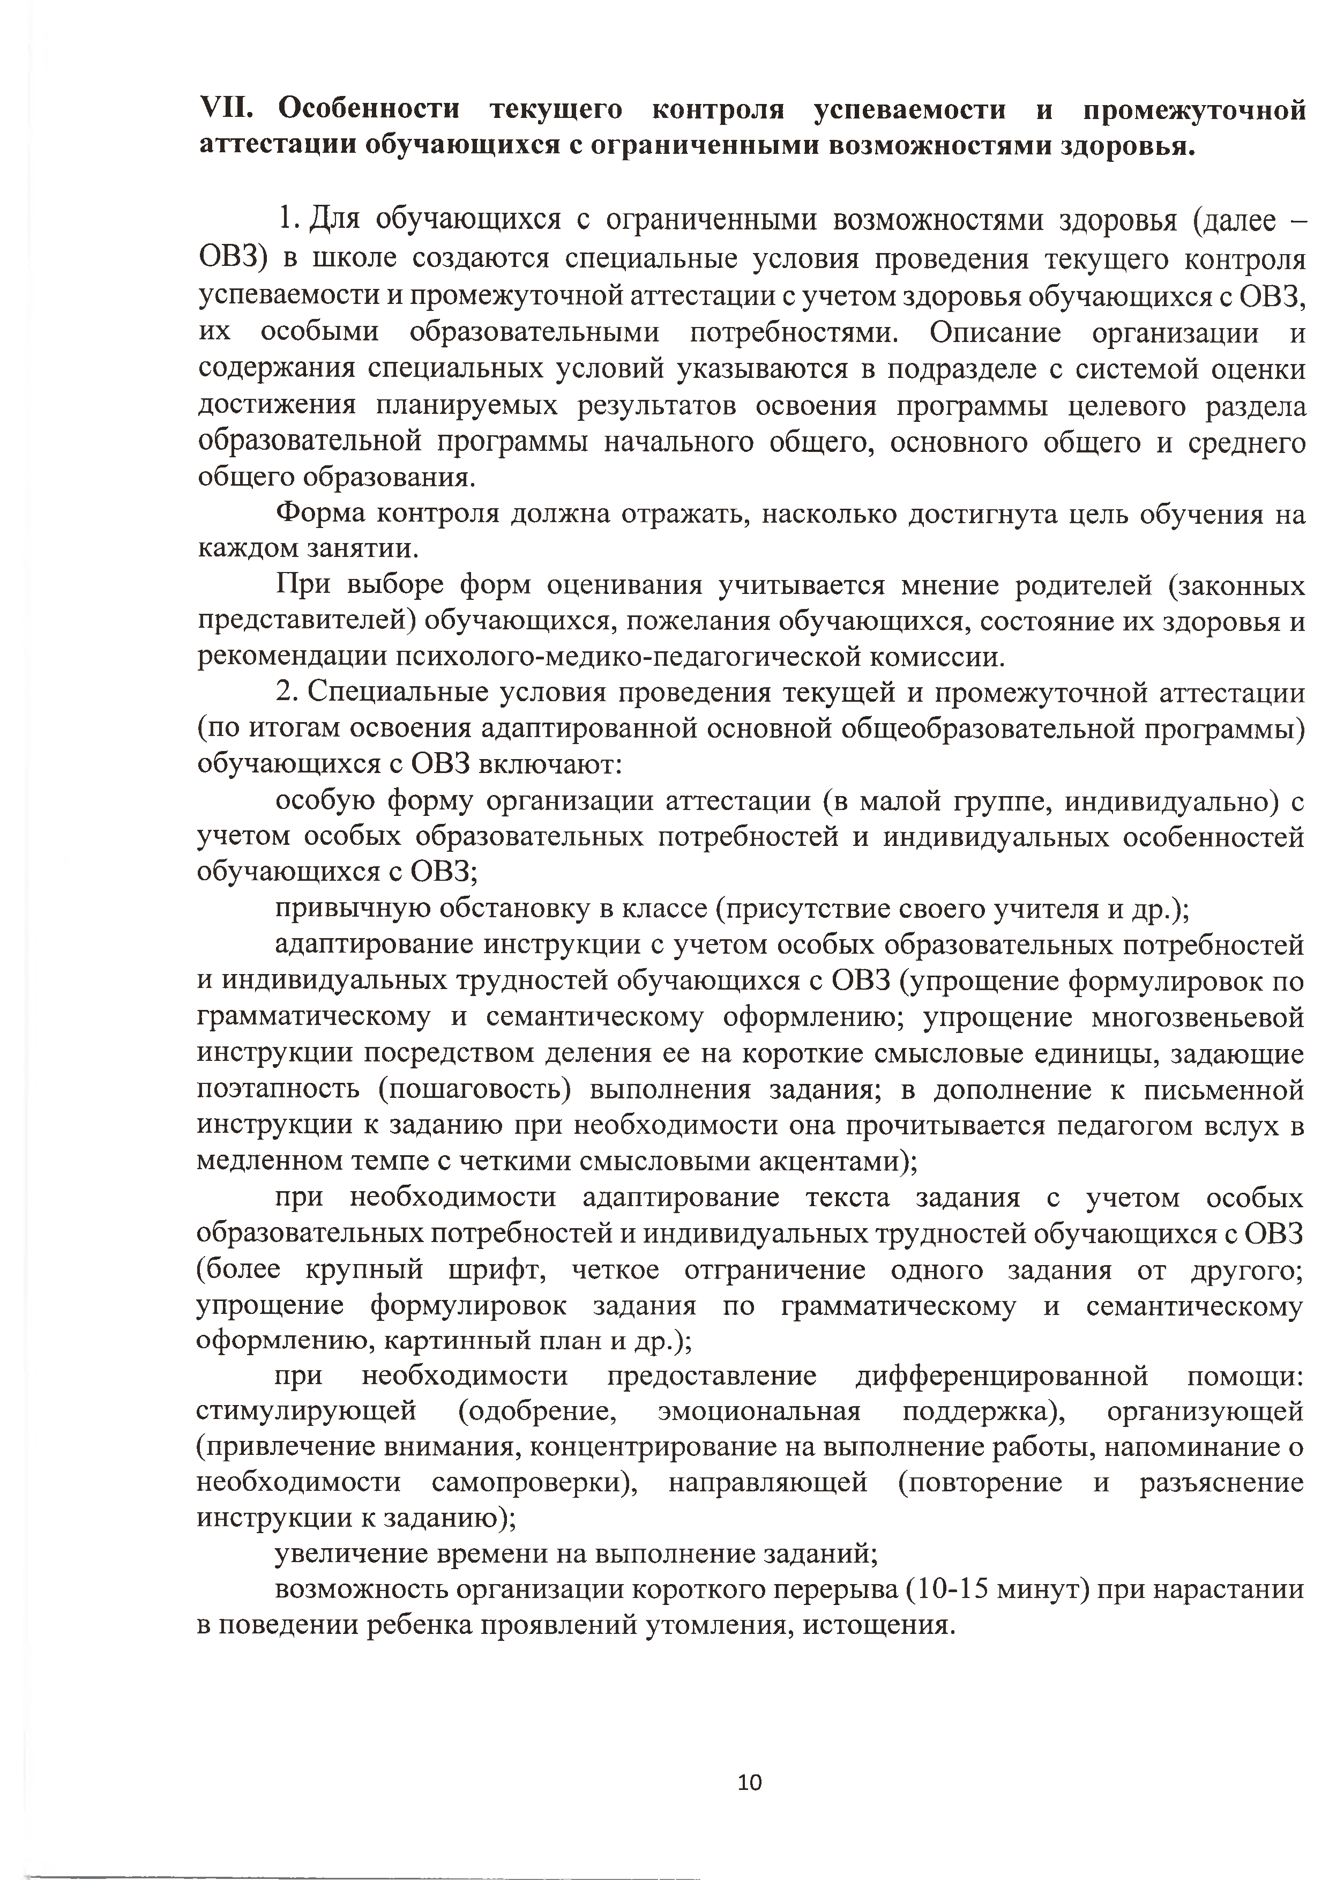**Особенности текущего контроля успеваемости и промежуточной**

**аттестации обучающихся с ограниченными возможностями здоровья.**

* 1. Для обучающихся с ограниченными возможностями здоровья (далее - ОВЗ) в школе создаются специальные условия проведения текущего контроля успеваемости и промежуточной аттестации с учетом здоровья обучающихся с ОВЗ, их особыми образовательными потребностями. Описание организации и содержания специальных условий указываются в подразделе с системой оценки достижения планируемых результатов освоения программы целевого раздела образовательной программы начального общего, основного общего и среднего общего образования.

Форма контроля должна отражать, насколько достигнута цель обучения на каждом занятии.

При выборе форм оценивания учитывается мнение родителей (законных представителей) обучающихся, пожелания обучающихся, состояние их здоровья и рекомендации психолого-медико-педагогической комиссии.

* 1. Специальные условия проведения текущей и промежуточной аттестации (по итогам освоения адаптированной основной общеобразовательной программы) обучающихся с ОВЗ включают:

особую форму организации аттестации (в малой группе, индивидуально) с учетом особых образовательных потребностей и индивидуальных особенностей обучающихся с ОВЗ;

привычную обстановку в классе (присутствие своего учителя и др.);

адаптирование инструкции с учетом особых образовательных потребностей и индивидуальных трудностей обучающихся с ОВЗ (упрощение формулировок по грамматическому и семантическому оформлению; упрощение многозвеньевой инструкции посредством деления ее на короткие смысловые единицы, задающие поэтапность (пошаговость) выполнения задания; в дополнение к письменной инструкции к заданию при необходимости она прочитывается педагогом вслух в медленном темпе с четкими смысловыми акцентами);

при необходимости адаптирование текста задания с учетом особых образовательных потребностей и индивидуальных трудностей обучающихся с ОВЗ (более крупный шрифт, четкое отграничение одного задания от другого; упрощение формулировок задания по грамматическому и семантическому оформлению, картинный план и др.);

при необходимости предоставление дифференцированной помощи: стимулирующей (одобрение, эмоциональная поддержка), организующей (привлечение внимания, концентрирование на выполнение работы, напоминание о необходимости самопроверки), направляющей (повторение и разъяснение инструкции к заданию);

увеличение времени на выполнение заданий;

возможность организации короткого перерыва (10-15 минут) при нарастании

в поведении ребенка проявлений утомления, истощения.

1. 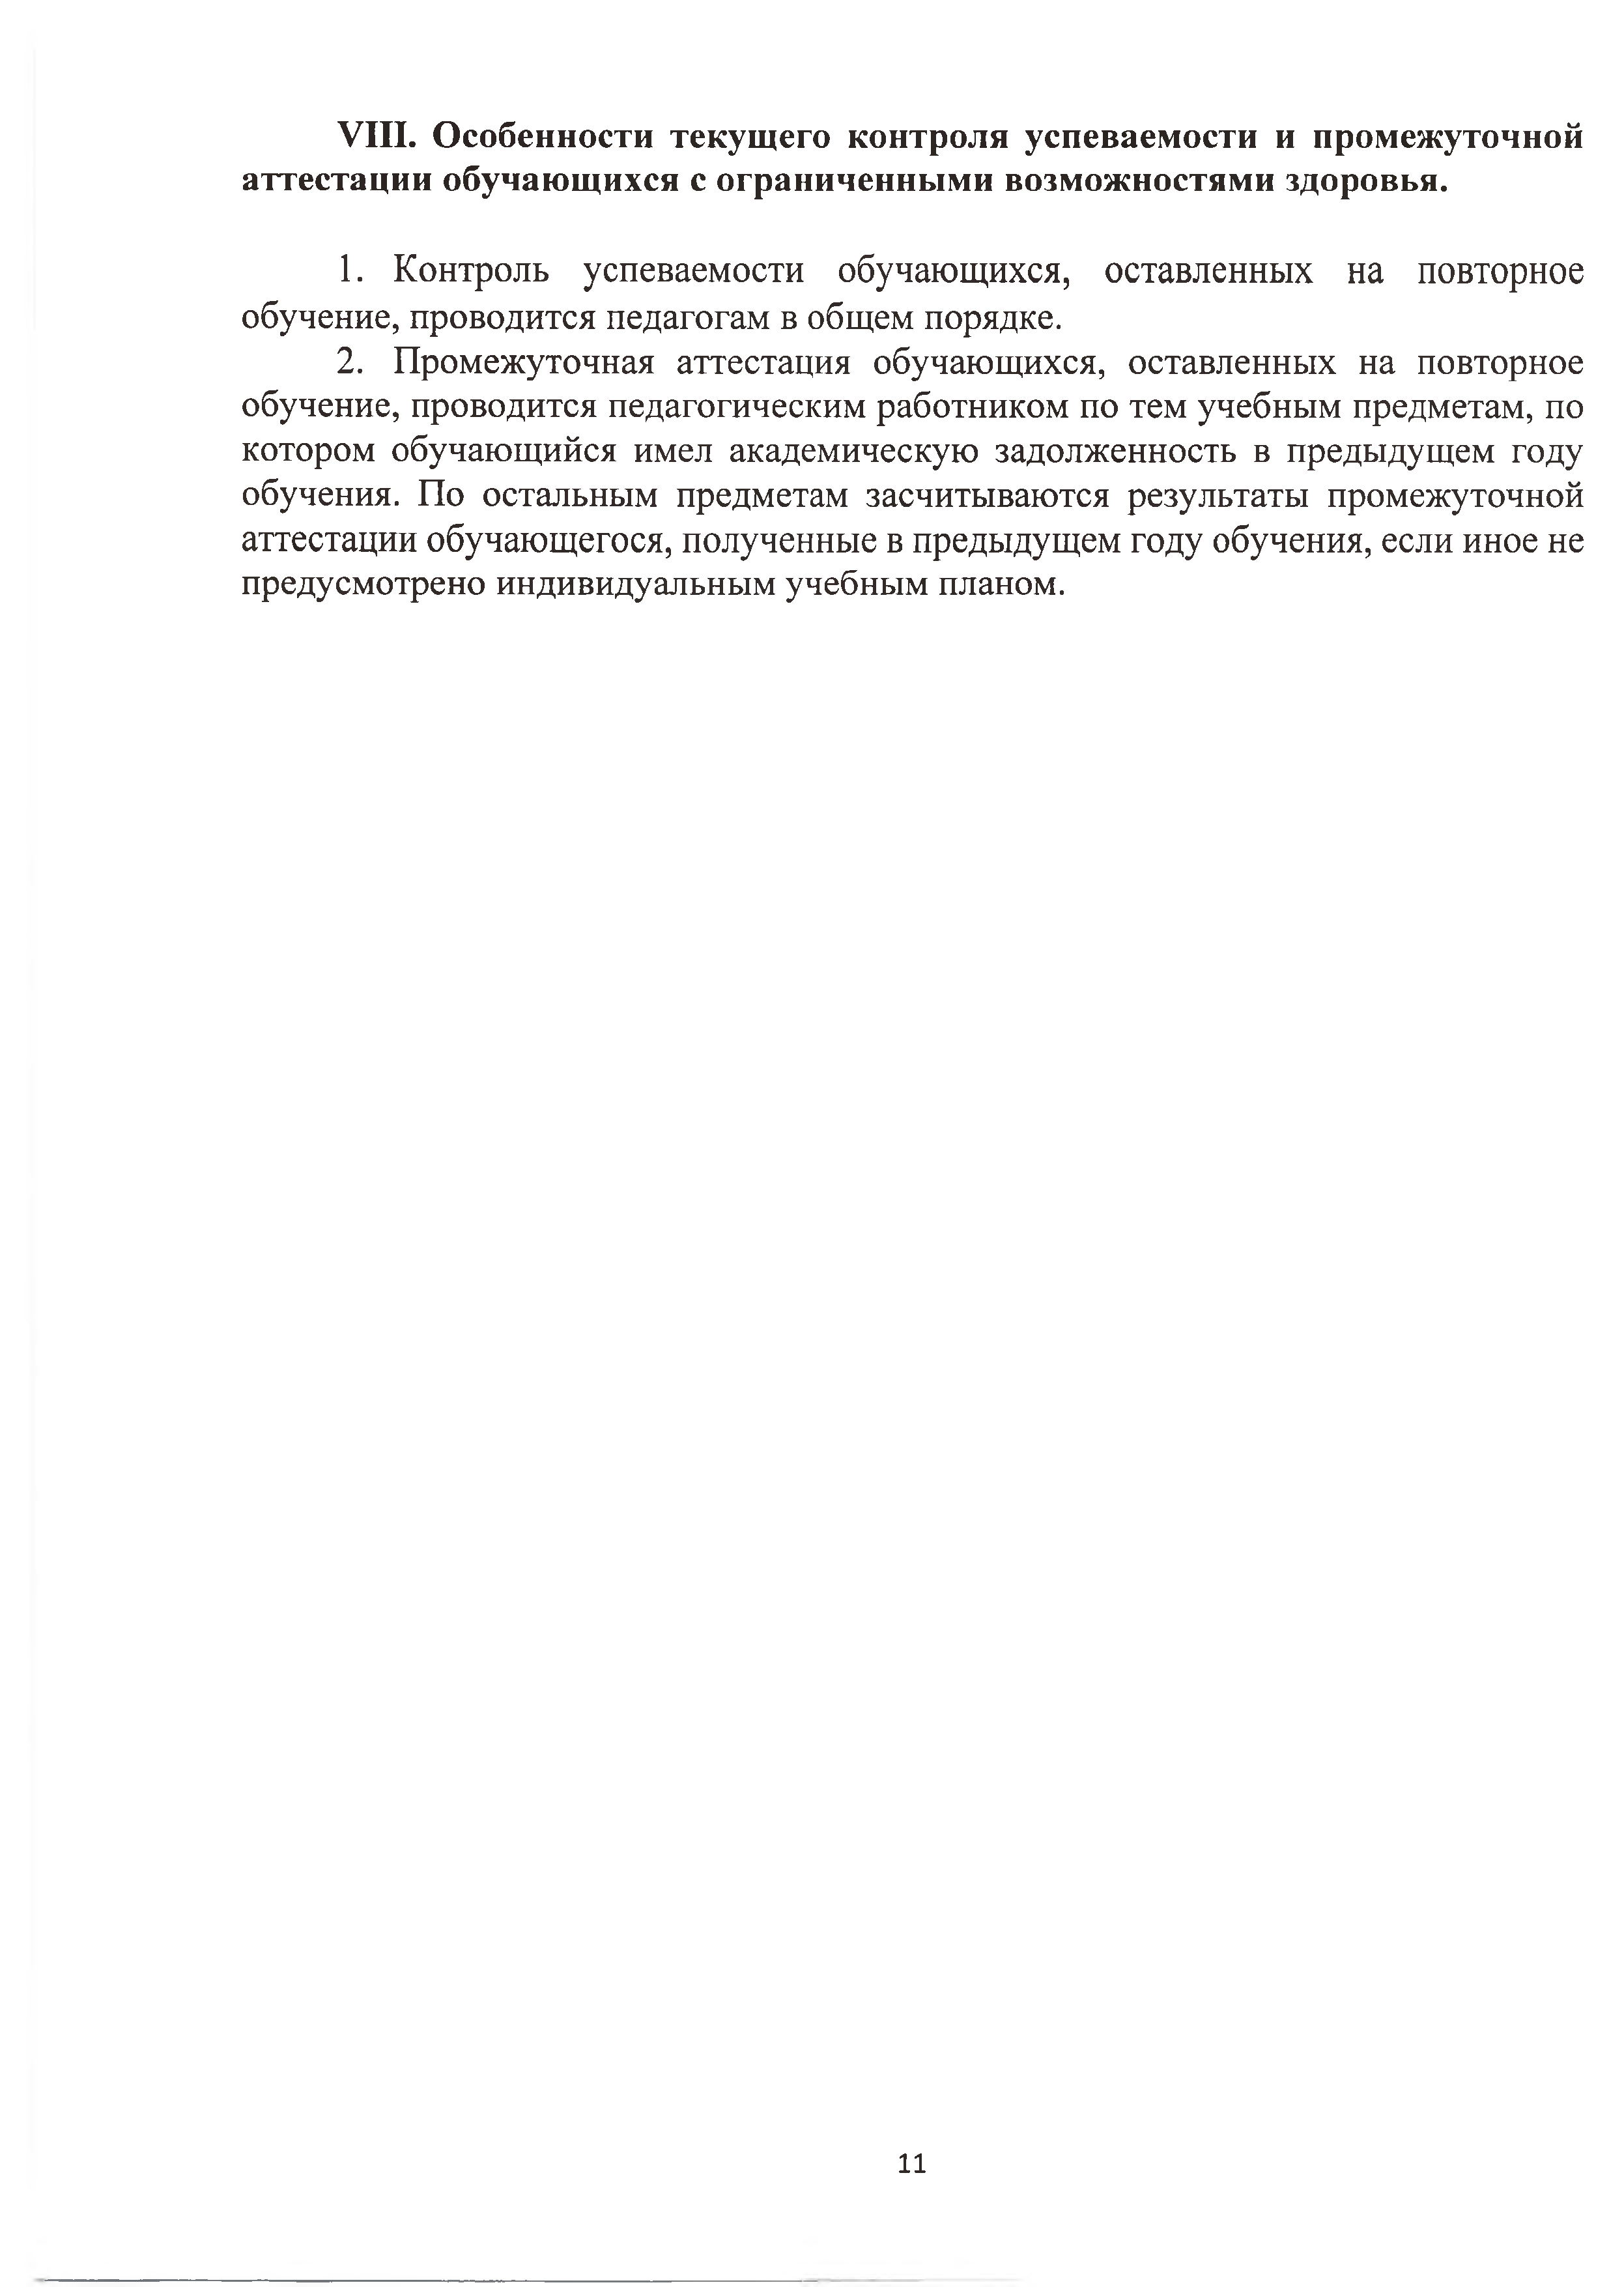**Особенности текущего контроля успеваемости и промежуточной**

**аттестации обучающихся с ограниченными возможностями здоровья.**

* 1. Контроль успеваемости обучающихся, оставленных на повторное

обучение, проводится педагогам в общем порядке.

* 1. Промежуточная аттестация обучающихся, оставленных на повторное обучение, проводится педагогическим работником по тем учебным предметам, по котором обучающийся имел академическую задолженность в предыдущем году обучения. По остальным предметам засчитываются результаты промежуточной аттестации обучающегося, полученные в предыдущем году обучения, если иное не предусмотрено индивидуальным учебным планом.

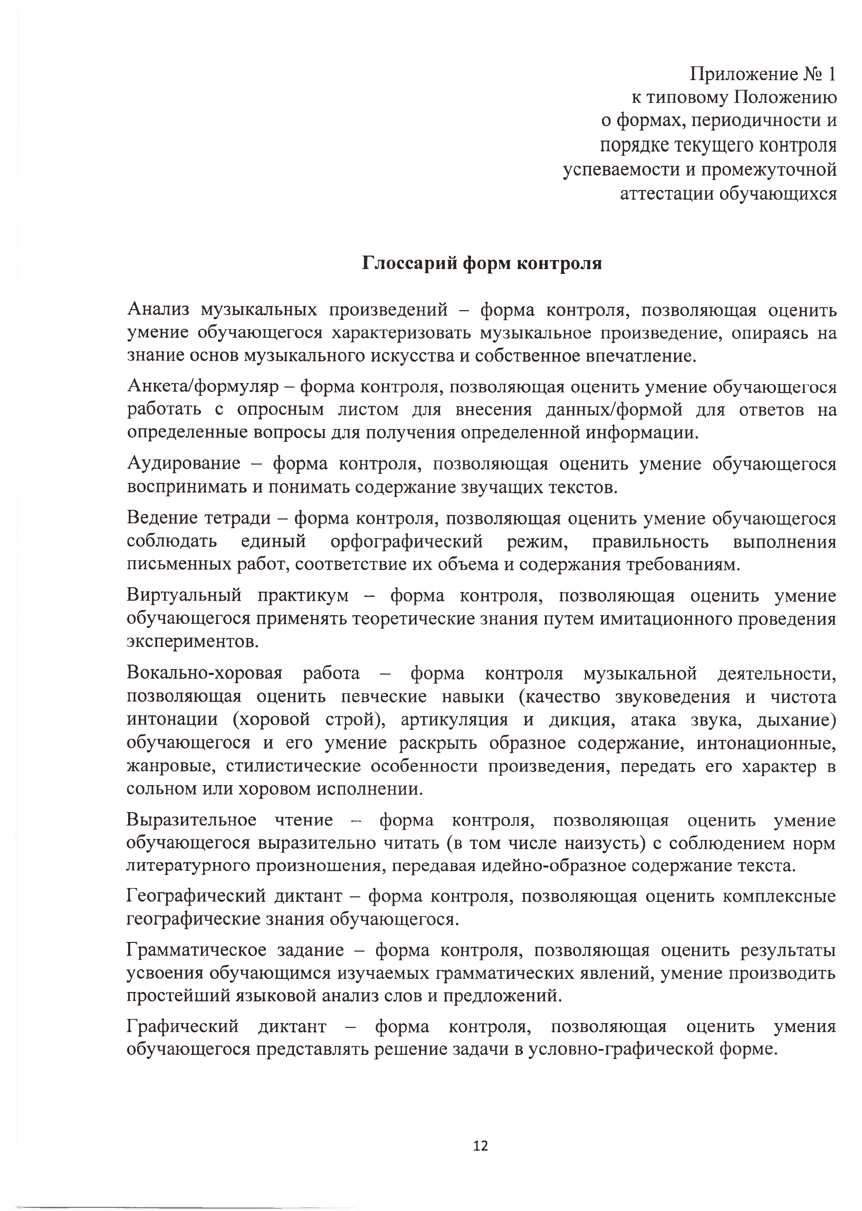Приложение № 1

к типовому Положению о формах, периодичности и порядке текущего контроля успеваемости и промежуточной аттестации обучающихся

**Глоссарий форм контроля**

Анализ музыкальных произведений - форма контроля, позволяющая оценить умение обучающегося характеризовать музыкальное произведение, опираясь на знание основ музыкального искусства и собственное впечатление.

Анкета/формуляр - форма контроля, позволяющая оценить умение обучающегося работать с опросным листом для внесения данных/формой для ответов на определенные вопросы для получения определенной информации.

Аудирование - форма контроля, позволяющая оценить умение обучающегося

воспринимать и понимать содержание звучащих текстов.

Ведение тетради - форма контроля, позволяющая оценить умение обучающегося соблюдать единый орфографический режим, правильность выполнения письменных работ, соответствие их объема и содержания требованиям.

Виртуальный практикум - форма контроля, позволяющая оценить умение обучающегося применять теоретические знания путем имитационного проведения экспериментов.

Вокально-хоровая работа - форма контроля музыкальной деятельности, позволяющая оценить певческие навыки (качество звуковедения и чистота интонации (хоровой строй), артикуляция и дикция, атака звука, дыхание) обучающегося и его умение раскрыть образное содержание, интонационные, жанровые, стилистические особенности произведения, передать его характер в сольном или хоровом исполнении.

Выразительное чтение - форма контроля, позволяющая оценить умение обучающегося выразительно читать (в том числе наизусть) с соблюдением норм литературного произношения, передавая идейно-образное содержание текста.

Географический диктант - форма контроля, позволяющая оценить комплексные географические знания обучающегося.

Грамматическое задание - форма контроля, позволяющая оценить результаты усвоения обучающимся изучаемых грамматических явлений, умение производить простейший языковой анализ слов и предложений.

Графический диктант - форма контроля, позволяющая оценить умения

обучающегося представлять решение задачи в условно-графической форме.

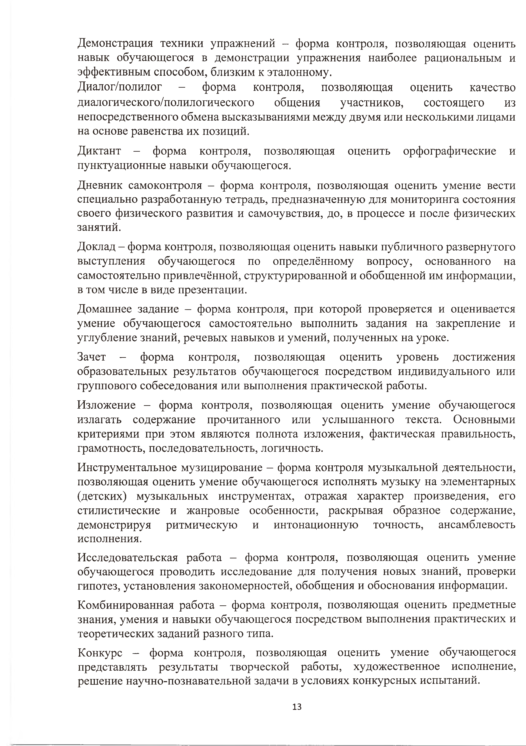Демонстрация техники упражнений - форма контроля, позволяющая оценить навык обучающегося в демонстрации упражнения наиболее рациональным и эффективным способом, близким к эталонному.

Диалог/полилог - форма контроля, позволяющая оценить качество диалогического/полилогического общения участников, состоящего из непосредственного обмена высказываниями между двумя или несколькими лицами на основе равенства их позиций.

Диктант - форма контроля, позволяющая оценить орфографические и

пунктуационные навыки обучающегося.

Дневник самоконтроля - форма контроля, позволяющая оценить умение вести специально разработанную тетрадь, предназначенную для мониторинга состояния своего физического развития и самочувствия, до, в процессе и после физических занятий.

Доклад - форма контроля, позволяющая оценить навыки публичного развернутого выступления обучающегося по определённому вопросу, основанного на самостоятельно привлечённой, структурированной и обобщенной им информации, в том числе в виде презентации.

Домашнее задание - форма контроля, при которой проверяется и оценивается умение обучающегося самостоятельно выполнить задания на закрепление и углубление знаний, речевых навыков и умений, полученных на уроке.

Зачет - форма контроля, позволяющая оценить уровень достижения образовательных результатов обучающегося посредством индивидуального или группового собеседования или выполнения практической работы.

Изложение - форма контроля, позволяющая оценить умение обучающегося излагать содержание прочитанного или услышанного текста. Основными критериями при этом являются полнота изложения, фактическая правильность, грамотность, последовательность, логичность.

Инструментальное музицирование - форма контроля музыкальной деятельности, позволяющая оценить умение обучающегося исполнять музыку на элементарных (детских) музыкальных инструментах, отражая характер произведения, его стилистические и жанровые особенности, раскрывая образное содержание, демонстрируя ритмическую и интонационную точность, ансамблевость исполнения.

Исследовательская работа - форма контроля, позволяющая оценить умение обучающегося проводить исследование для получения новых знаний, проверки гипотез, установления закономерностей, обобщения и обоснования информации.

Комбинированная работа - форма контроля, позволяющая оценить предметные знания, умения и навыки обучающегося посредством выполнения практических и теоретических заданий разного типа.

Конкурс - форма контроля, позволяющая оценить умение обучающегося представлять результаты творческой работы, художественное исполнение, решение научно-познавательной задачи в условиях конкурсных испытаний.

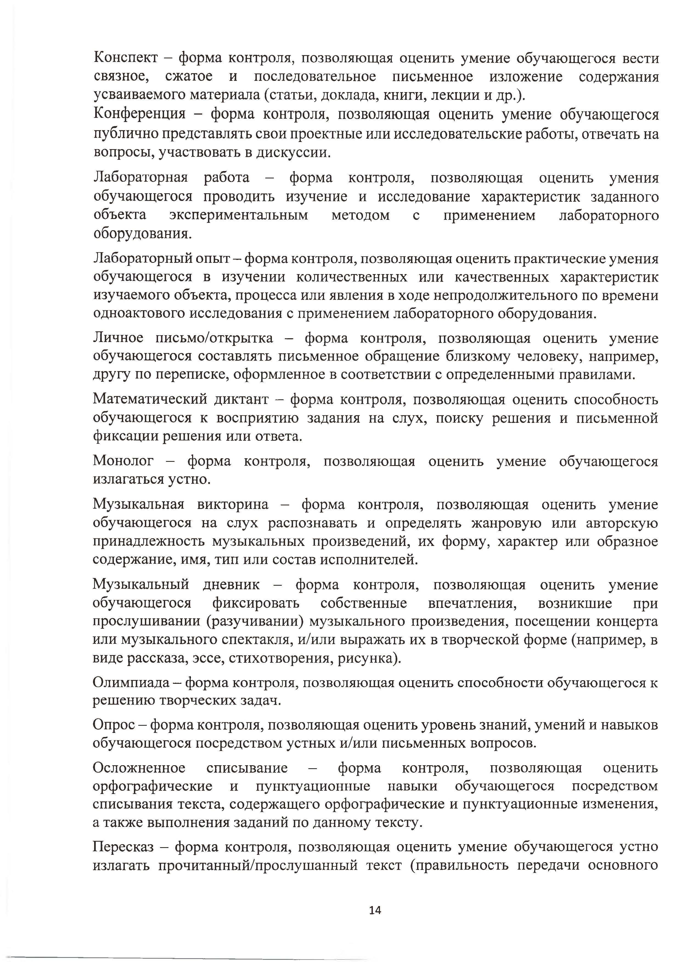Конспект - форма контроля, позволяющая оценить умение обучающегося вести связное, сжатое и последовательное письменное изложение содержания усваиваемого материала (статьи, доклада, книги, лекции и др.).

Конференция - форма контроля, позволяющая оценить умение обучающегося публично представлять свои проектные или исследовательские работы, отвечать на вопросы, участвовать в дискуссии.

Лабораторная работа - форма контроля, позволяющая оценить умения обучающегося проводить изучение и исследование характеристик заданного объекта экспериментальным методом с применением лабораторного оборудования.

Лабораторный опыт - форма контроля, позволяющая оценить практические умения обучающегося в изучении количественных или качественных характеристик изучаемого объекта, процесса или явления в ходе непродолжительного по времени одноактового исследования с применением лабораторного оборудования.

Личное письмо/открытка - форма контроля, позволяющая оценить умение обучающегося составлять письменное обращение близкому человеку, например, другу по переписке, оформленное в соответствии с определенными правилами.

Математический диктант - форма контроля, позволяющая оценить способность обучающегося к восприятию задания на слух, поиску решения и письменной фиксации решения или ответа.

Монолог - форма контроля, позволяющая оценить умение обучающегося

излагаться устно.

Музыкальная викторина - форма контроля, позволяющая оценить умение обучающегося на слух распознавать и определять жанровую или авторскую принадлежность музыкальных произведений, их форму, характер или образное содержание, имя, тип или состав исполнителей.

Музыкальный дневник - форма контроля, позволяющая оценить умение обучающегося фиксировать собственные впечатления, возникшие при прослушивании (разучивании) музыкального произведения, посещении концерта или музыкального спектакля, и/или выражать их в творческой форме (например, в виде рассказа, эссе, стихотворения, рисунка).

Олимпиада — форма контроля, позволяющая оценить способности обучающегося к решению творческих задач.

Опрос - форма контроля, позволяющая оценить уровень знаний, умений и навыков

обучающегося посредством устных и/или письменных вопросов.

Осложненное списывание - форма контроля, позволяющая оценить орфографические и пунктуационные навыки обучающегося посредством списывания текста, содержащего орфографические и пунктуационные изменения, а также выполнения заданий по данному тексту.

Пересказ - форма контроля, позволяющая оценить умение обучающегося устно

излагать прочитанный/прослушанный текст (правильность передачи основного

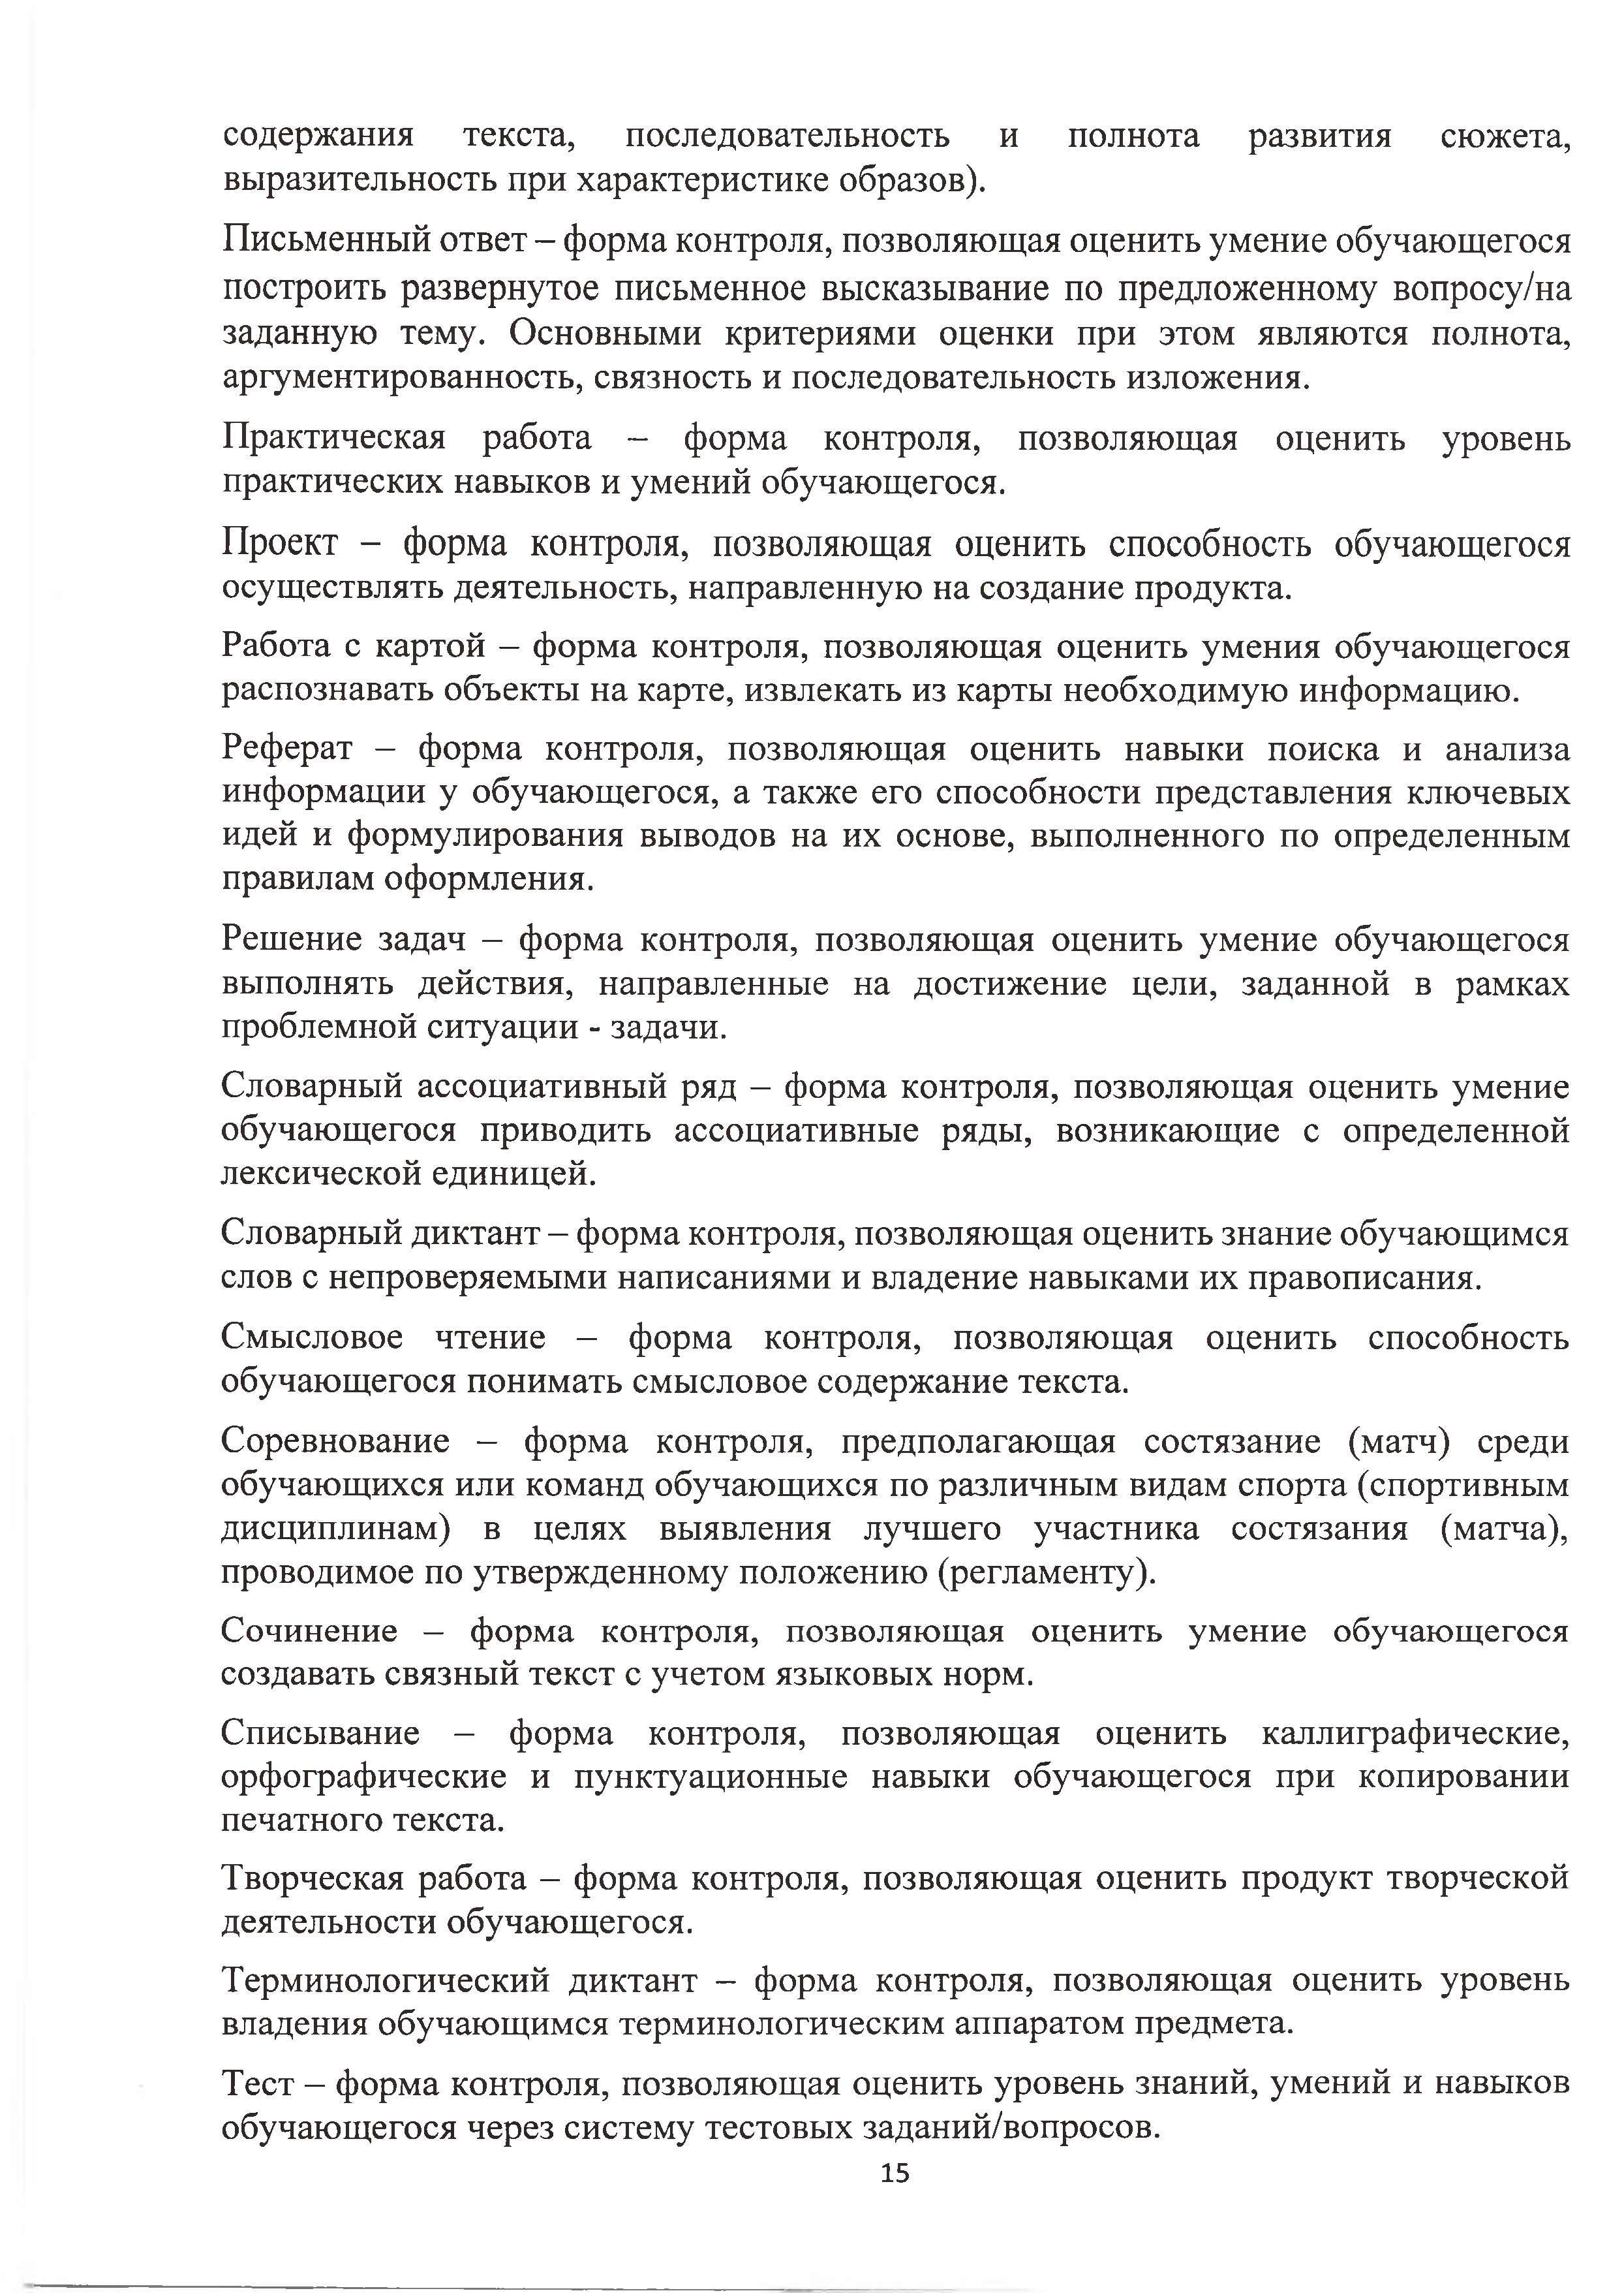содержания текста, последовательность и полнота развития сюжета,

выразительность при характеристике образов).

Письменный ответ - форма контроля, позволяющая оценить умение обучающегося построить развернутое письменное высказывание по предложенному вопросу/на заданную тему. Основными критериями оценки при этом являются полнота, аргументированность, связность и последовательность изложения.

Практическая работа - форма контроля, позволяющая оценить уровень

практических навыков и умений обучающегося.

Проект - форма контроля, позволяющая оценить способность обучающегося осуществлять деятельность, направленную на создание продукта.

Работа с картой - форма контроля, позволяющая оценить умения обучающегося

распознавать объекты на карте, извлекать из карты необходимую информацию.

Реферат - форма контроля, позволяющая оценить навыки поиска и анализа информации у обучающегося, а также его способности представления ключевых идей и формулирования выводов на их основе, выполненного по определенным правилам оформления.

Решение задач - форма контроля, позволяющая оценить умение обучающегося выполнять действия, направленные на достижение цели, заданной в рамках проблемной ситуации - задачи.

Словарный ассоциативный ряд - форма контроля, позволяющая оценить умение обучающегося приводить ассоциативные ряды, возникающие с определенной лексической единицей.

Словарный диктант - форма контроля, позволяющая оценить знание обучающимся

слов с непроверяемыми написаниями и владение навыками их правописания.

Смысловое чтение - форма контроля, позволяющая оценить способность

обучающегося понимать смысловое содержание текста.

Соревнование - форма контроля, предполагающая состязание (матч) среди обучающихся или команд обучающихся по различным видам спорта (спортивным дисциплинам) в целях выявления лучшего участника состязания (матча), проводимое по утвержденному положению (регламенту).

Сочинение - форма контроля, позволяющая оценить умение обучающегося создавать связный текст с учетом языковых норм.

Списывание - форма контроля, позволяющая оценить каллиграфические, орфографические и пунктуационные навыки обучающегося при копировании печатного текста.

Творческая работа - форма контроля, позволяющая оценить продукт творческой

деятельности обучающегося.

Терминологический диктант - форма контроля, позволяющая оценить уровень

владения обучающимся терминологическим аппаратом предмета.

Тест - форма контроля, позволяющая оценить уровень знаний, умений и навыков

обучающегося через систему тестовых заданий/вопросов.

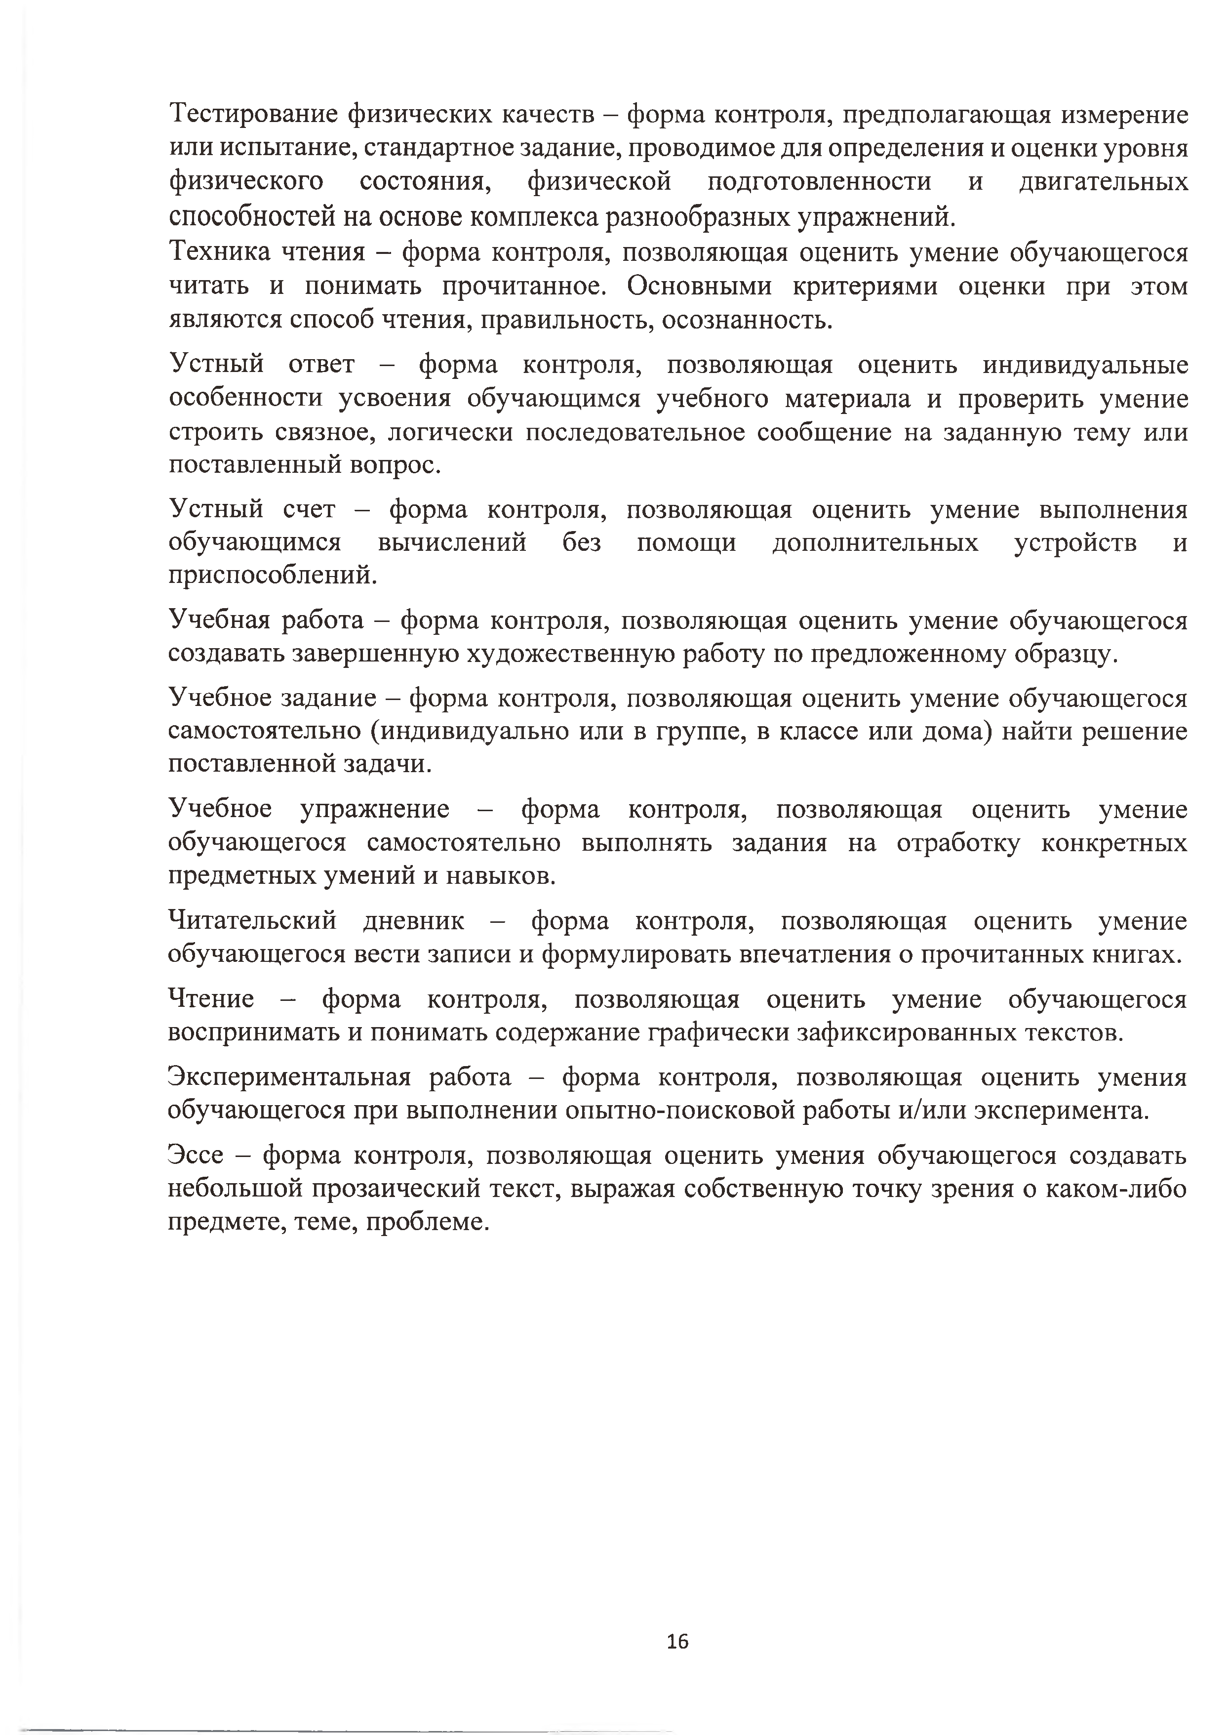Тестирование физических качеств - форма контроля, предполагающая измерение или испытание, стандартное задание, проводимое для определения и оценки уровня физического состояния, физической подготовленности и двигательных способностей на основе комплекса разнообразных упражнений.

Техника чтения - форма контроля, позволяющая оценить умение обучающегося читать и понимать прочитанное. Основными критериями оценки при этом являются способ чтения, правильность, осознанность.

Устный ответ - форма контроля, позволяющая оценить индивидуальные особенности усвоения обучающимся учебного материала и проверить умение строить связное, логически последовательное сообщение на заданную тему или поставленный вопрос.

Устный счет - форма контроля, позволяющая оценить умение выполнения обучающимся вычислений без помощи дополнительных устройств и приспособлений.

Учебная работа - форма контроля, позволяющая оценить умение обучающегося создавать завершенную художественную работу по предложенному образцу.

Учебное задание - форма контроля, позволяющая оценить умение обучающегося самостоятельно (индивидуально или в группе, в классе или дома) найти решение поставленной задачи.

Учебное упражнение - форма контроля, позволяющая оценить умение обучающегося самостоятельно выполнять задания на отработку конкретных предметных умений и навыков.

Читательский дневник - форма контроля, позволяющая оценить умение обучающегося вести записи и формулировать впечатления о прочитанных книгах.

Чтение - форма контроля, позволяющая оценить умение обучающегося

воспринимать и понимать содержание графически зафиксированных текстов.

Экспериментальная работа - форма контроля, позволяющая оценить умения обучающегося при выполнении опытно-поисковой работы и/или эксперимента.

Эссе - форма контроля, позволяющая оценить умения обучающегося создавать небольшой прозаический текст, выражая собственную точку зрения о каком-либо предмете, теме, проблеме.

**Форма справки**

**с результатами прохождения промежуточной аттестации по образовательной**

**программе соответствующего уровня общего образования**

**Обучающийся (- щаяся)** **,**

(ФИО, дата рождения)

в период с по прошел (а)промежуточную

аттестацию за четверть класса по образовательной программе

в

(наименование образовательной организации)

|  |  |  |  |
| --- | --- | --- | --- |
| **№** | **Учебный предмет, курс,**  **дисциплина(модуль)** | **Форма промежуточной**  **аттестации** | **Отметка** |
| **1.** |  |  |  |
| **2.** |  |  |  |
| **3.** |  |  |  |
| **4.** | «...» |  |  |

Академическая задолженность по учебным предметам, курсам, дисциплинам

(модулям): **отсутствует.**

Руководитель

образовательной организации

(подпись) (Фамилия и инициалы)

м.п.